 | ПРАВИЛНИК  О ИЗМЕНАМА И ДОПУНАМА ПРАВИЛНИКА О СЕРТИФИКАЦИЈИ ВАЗДУХОПЛОВА И ОРГАНИЗАЦИЈА ЗА ПРОЈЕКТОВАЊЕ И ПРОИЗВОДЊУ  ("Сл. гласник РС, бр. 95/2025)

Члан 3.
Назив Прилога 1. мења се и гласи:
"Уредба Комисије (ЕУ) бр. 748/2012 од 3. августа 2012. године којом се утврђују спроведбена правила за сертификацију у области пловидбености и заштите животне средине или за изјаву о усаглашености ваздухоплова и са њима повезаних производа, делова, уређаја, јединица за управљање и праћење и компоненти јединице за управљање и праћење, као и за захтеве у погледу оспособљености организација за пројектовање и производњу (измењена)ˮ.
Члан 4.
У Прилогу 1, у члану 1. став 1, прва реченица мења се и гласи:
"Овом уредбом се утврђују, у складу са члановима 19, 58. и 62. Уредбе (ЕУ) 2018/1139, заједнички технички захтеви и административни поступци за сертификацију у области пловидбености и заштите животне средине или за изјаву о усаглашености производа, делова, уређаја, јединица за управљање и праћење и компоненти јединице за управљање и праћење и одређује:".
Тач. ф) и г) мењају се и гласе:
"ф) идентификација производа, делова, уређаја, јединица за управљање и праћење и компоненти јединице за управљање и праћење;
г) сертификација одређених делова, уређаја и компоненти јединице за управљање и праћење;".
Члан 5.
У Прилогу 1, у члану 1. став 2, тач. ц) и д) мењају се и гласе:
"ц) "Део 21" су захтеви и поступци за сертификацију ваздухоплова и са њима повезаних производа, делова, уређаја, јединица за управљање и праћење и компоненти јединице за управљање и праћење, као и организација за пројектовање и производњу, утврђени у Анексу I ове уредбе;
д) "Део 21 Лаки ваздухоплови" су захтеви и процедуре за сертификацију или изјаву о усаглашености пројекта ваздухоплова, изузев беспилотних ваздухоплова намењених првенствено за спортску и рекреативну употребу, и са њима повезаних производа и делова, као и за изјаву о оспособљености организација за пројектовање и производњу, утврђени у Анексу Iб (Део 21 Лаки ваздухоплова) ове уредбе;".
Тачка ф) мења се и гласи:
"ф) "артикал" је било који део и уређај који се користи на цивилном ваздухоплову и било која компонента јединице за управљање и праћење;".
Тачка х) мења се и гласи:
"х) "EPA" је Европско одобрење дела. Европско одобрење дела за неки артикал значи да је тај артикал произведен у складу са одобреним пројектним подацима који не припадају имаоцу сертификата о типу за тај производ и јединицe за управљање и праћење, изузев за ETSO артикле;".
Тачка на крају тачке к) замењује се тачком и запетом и додају се тач. л)-п), које гласе:
"л) "јединица за управљање и праћење (CMU)" је опрема за даљинско управљање и праћење беспилотног ваздухоплова, како је дефинисана у члану 3. став 32. Уредбе (ЕУ) 2018/1139;
м) "компонента јединице за управљање и праћење" је било који елемент јединице за управљање и праћење;
н) "уградња јединице за управљање и праћење" је поступак за интеграцију компоненти јединице за управљање и праћење у физичко окружење погодно у ту сврху у складу са скупом упутстава за уградњу и тестирање, тако да уграђена јединица за управљање и праћење може да се користи за управљање беспилотним ваздухопловом;
о) "систем беспилотног ваздухоплова (UAS)" је беспилотни ваздухоплов, како је дефинисан у члану 3. став 30. Уредбе (ЕУ) 2018/1139, и његова јединица за управљање и праћење;
п) "ваздухоплов способан за вертикално полетање и слетање (VCA)"је ваздухоплов с погоном, тежи од ваздуха, који није авион или ротокоптер и који има способност да изврши вертикално полетање и слетање помоћу јединица за узгон и потисак које служе да обезбеде узгон током полетања и слетања.".
Члан 6.
У Прилогу 1, назив члана 2. мења се и гласи:
"Сертификација производа, делова, уређаја, јединице за управљање и праћење и компоненти јединице за управљање и праћење".
Став 1. мења се и гласи:
"1. Сертификати за производе, делове, уређаје, јединице за управљање и праћење и компоненте јединице за управљање и праћење се издају у складу са Анексом I (Део 21).".
У ставу 2. прва реченица мења се и гласи:
"Одступајући од става 1, сертификати се могу алтернативно издати у складу са Анексом Iб (Део 21 Лаки ваздухоплови) за следеће производе изузев беспилотних ваздухоплова:".
У ставу 3. прва реченица мења се и гласи:
"Одступајући од ст. 1. и 2, изјава о усаглашености пројекта алтернативно се може дати, као што је наведено у Анексу Iб (Део 21 Лаки ваздухоплови), за следеће производе изузев беспилотних ваздухоплова:".
Члан 7.
У Прилогу 1, у члану 8, став 1. мења се и гласи:
"1. Организација одговорна за пројектовање производа, делова, уређаја, јединица за управљање и праћење и компоненти јединице за управљање и праћење или за њихове измене или поправке, мора да докаже своју оспособљеност у складу са Анексом I (Део 21).".
У ставу 5. прва реченица мења се и гласи:
"Одступајући од става 1, организација чије главно место пословања није у држави чланици, може да докаже своју оспособљеност поседовањем сертификата који је издала та држава за производ, део, уређај, јединицу за управљање и праћење и компоненту јединице за управљање и праћење за који подноси захтев у складу са Анексом I (Део 21), под условом:".
Члан 8.
У Прилогу 1, у члану 9, ст. 1. и 2. мењају се и гласе:
"1. Организација одговорна за производњу производа, делова, уређаја, јединица за управљање и праћење и компоненти јединице за управљање и праћење мора да докаже своју оспособљеност у складу са Анексом I (Део 21). Ово доказивање оспособљености није обавезно за делове, уређаје или компоненте јединице за управљање и праћење које организација производи и који су, у складу са Анексом I (Део 21), погодни за уградњу у производ са сертификатом о типу без потребе да их прати сертификат о овлашћеном пуштању у употребу (EASA Образац 1).
2. Одступајући од става 1, произвођач чије главно место пословања није у држави чланици може да докаже своју оспособљеност поседовањем сертификата који је издала та држава за производ, део, уређај, јединицу за управљање и праћење и компоненту јединице за управљање и праћење на који се примењује, ако су испуњена оба следећа услова:
а) да је та држава држава производње;
б) да је Агенција утврдила да систем те државе укључује исти независни ниво провере усаглашености као што је предвиђено овом уредбом, кроз еквивалентни систем одобравања организација или кроз непосредно учешће надлежног органа те државе.".
У ставу 8. тачка а) мења се и гласи:
"а) производња делова, уређаја и компоненти јединице за управљање и праћење који су погодни, у складу са Анексом I (Део 21), за уградњу у производ са сертификатом о типу без потребе да их прати сертификат о овлашћеном пуштању у употребу (EASA Образац 1);".
Члан 9.
У Прилогу 1, у Анексу I, назив Дела 21 мења се и гласи:
"Сертификација ваздухоплова и са њима повезаних производа, делова, уређаја, јединица за управљање и праћење и компоненти јединице за управљање и праћење, као и организација за пројектовање и производњу".
Члан 10.
У Прилогу 1, у садржају Анекса I, назив тачке 21.А.128 мења се и гласи:
"21.A.128 Испитивања: мотори, елисе и јединице за управљање и праћење (CMUs)".
Назив Одељка К у Секцији А мења се и гласи:
"ОДЕЉАК K - ДЕЛОВИ, УРЕЂАЈИ И КОМПОНЕНТЕ ЈЕДИНИЦЕ ЗА УПРАВЉАЊЕ И ПРАЋЕЊЕ (CMU)".
Назив тачке 21.А.305 мења се и гласи:
"21.A.305 Одобрење делова, уређаја и компоненти јединице за управљање и праћење (CMU)".
После назива тачке 21.А.307 додаје се назив тачке 21.А.308, који гласи:
"21.A.308 Подобност компоненте за уградњу у јединицу за управљање и праћење (CMU)".
Назив Одељка Q у Секцији А мења се и гласи:
"ОДЕЉАК Q - ИДЕНТИФИКАЦИЈА ПРОИЗВОДА, ДЕЛОВА, УРЕЂАЈА, ЈЕДИНИЦА ЗА УПРАВЉАЊЕ И ПРАЋЕЊЕ (CMUs) И КОМПОНЕНТИ CMU-а".
Назив тачке 21.А.801 мења се и гласи:
"21.A.801 Идентификација производа и јединица за управљање и праћење (CMUs)".
Назив тачке 21.А.804 мења се и гласи:
"21.А.804 Идентификација делова, уређаја и компоненти јединице за управљање и праћење (CMU)".
Назив Одељка Ку Секцији Б мења се и гласи:
"ОДЕЉАК К - ДЕЛОВИ, УРЕЂАЈИ И КОМПОНЕНТЕ ЈЕДИНИЦЕ ЗА УПРАВЉАЊЕ И ПРАЋЕЊЕ (CMU)".
Назив Одељка Q у Секцији Б мења се и гласи:
"ОДЕЉАК Q - ИДЕНТИФИКАЦИЈА ПРОИЗВОДА, ДЕЛОВА, УРЕЂАЈА, ЈЕДИНИЦА ЗА УПРАВЉАЊЕ И ПРАЋЕЊЕ (CMUs) И КОМПОНЕНТИ CMU-а".
Члан 11.
У Прилогу 1, у Анексу I, тачка 21.А.2 мења се и гласи:
"21.А.2 Поступање лица које није подносилац захтева за сертификат или ималац сертификата
Мере и обавезе које је у складу са овим одељком дужан да предузме ималац сертификата или подносилац захтева за сертификат за производ, део, уређај, јединицу за управљање и праћење (CMU) или компоненту CMU-а може, у његово име, да предузме било које друго физичко или правно лице, под условом да ималац сертификата или подносилац захтева за сертификат може да докаже да је постигао споразум са тим другим лицем којим се осигурава да се обавезе имаоца сертификата испуњавају и да ће се правилно испуњавати.".
Члан 12.
У Прилогу 1, у Анексу I, тачка 21.А.3А, став а) мења се и гласи:
"а) Не доводећи у питање Уредбу (ЕУ) бр. 376/2014 Европског парламента и Савета и њене делегиране и спроведбене акте, сва физичка или правна лица која су поднела захтев или поседују сертификат о типу, ограничени сертификат о типу, додатни сертификат о типу, овлашћење према европском техничком стандарду (ETSO), одобрење пројекта веће поправке или било које друго релевантно одобрење за које се сматра да је издато у складу са овом уредбом, морају да:
1) успоставе и одржавају систем за прикупљање, истраживање и анализирање пријава догађаја како би утврдили неповољне трендове или како би отклонили недостатке и издвојили догађаје чије је пријављивање обавезно у складу са тачком 3), као и оне који се пријављују доборовољно. Ако је главно место пословања у држави чланици, може се успоставити јединствен систем ради испуњења захтева Уредбе (ЕУ) бр. 376/2014 Европског парламента и Савета и њених спроведбених аката, и Уредбе (ЕУ) 2018/1139 и њених делегираних и спроведбених аката. Систем пријављивања обухвата:
(i) пријаве и информације у вези са кваровима, неисправностима, оштећењима или другим догађајима који изазивају или могу да изазову неповољне ефекте на континуирану пловидбеност производа, дела, уређаја, UAS-а, CMU-а или компоненте CMU-а на који се односи сертификат о типу, ограничени сертификат о типу, додатни сертификат о типу, ETSO овлашћење, одобрење пројекта веће поправке или било које друго релевантно одобрење за које се сматра да је издато у складу са овом уредбом;
(ii) грешке, инциденте и опасности који не спадају под тачку (i);
2) ставе на располагање познатим корисницима производа, дела, уређаја, UAS-а, CMU-а или компоненте CMU-а и, на захтев, сваком лицу овлашћеном у складу са другим спроведбеним или делегираним актима, информације о систему успостављеним у складу са тачком 1), као и томе како да доставе пријаве и информације у вези са кваровима, грешкама, недостацима или другим догађајима из тачке 1) (i);
3) обавесте Агенцију о сваком квару, неисправности, оштећењу или другом догађају за који су сазнали и који је у вези са производом, делом, уређајем, системом беспилотног ваздухоплова (UAS), јединицом за управљање и праћење (CMU) или компонентомCMU-а на који се односи сертификат о типу, ограничени сертификат о типу, додатни сертификат о типу, ETSO овлашћење, одобрење пројекта веће поправке или било које друго релевантно одобрење за које се сматра да је издато у складу са овом уредбом, а који је довео или може довести до небезбедног стања.".
Став б) мења се и гласи:
"б) Не доводећи у питање Уредбу (ЕУ) бр. 376/2014 и њене делегиране и спроведбене акте, свако физичко или правно лице које поседује или је поднело захтев за сертификат о одобрењу организације за производњу у складу са Одељком Г ове секције, или које производи производ, део, уређај, UAS, CMU или компоненту CMU-а у складу са Одељком Ф ове секције, мора да:
1) успостави и одржава систем за прикупљање и процењивање пријава догађаја, укључујући пријављивање грешака, инцидената и опасности, како би се идентификовали неповољни трендови или отклонили недостаци и издвојили догађаји чије је пријављивање обавезно у складу са тачкама 2) и 3), као и они чије је пријављивање добровољно. За организације које имају главно место пословања у држави чланици може се успоставити јединствени систем, како би се испунили захтеви Уредбе (ЕУ) бр. 376/2014 и њених спроведбених аката и Уредбе (ЕУ) 2018/1139 и њених делегираних и спроведбених аката;
2) обавести одговорног имаоца одобрења пројекта о свим случајевима у којима је организација за производњу пустила у употребу производе, делове, уређаје, системе беспилотног ваздухоплова (UAS), јединице за управљање и праћење (CMU) или компоненте CMU-а и о могућим одступањима од примењивих пројектних података која су накнадно утврђена и истражи их са имаоцем одобрења пројекта да би се утврдила одступања која би могла да доведу до небезбедног стања;
3) обавести надлежни орган државе чланице одговорне у складу са тачком 21.1 и Агенцију о одступањима која би могла довести до небезбедног стања и која су утврђена у складу са тачком 21.А.3А б) 2);
4) ако организација за производњу поступа као добављач друге организације за производњу, обавести, такође, и ту другу организацију о свим случајевима у којима је пустила у употребу производе, делове, уређаје, системе беспилотног ваздухоплова (UAS), јединице за управљање и праћење (CMU) или компоненте CMU-а тој организацији и могућим одступањима од примењивих пројектних података која су накнадно утврђена.".
Члан 13.
У Прилогу 1, у Анексу I, тачка 21.А.3В мења се и гласи:
"21.А.3В Налози за пловидбеност
а) Налог за пловидбеност је документ који је издала или усвојила Агенција и којим се одређују радње које треба предузети на ваздухоплову или јединици за управљање и праћење (CMU)како би се поново успоставио прихватљив ниво безбедности, ако докази показују да у супротном ниво безбедности тог ваздухоплова, UAS-a или CMU-a може да буде угрожен.
б) Агенција издаје налог за пловидбеност ако је:
1) утврдила да постоји небезбедно стање на ваздухоплову,систему беспилотног ваздухоплова (UAS) или јединици за управљање и праћење (CMU),као последица недостатка на ваздухоплову или на мотору, елиси, делу или уређају који је уграђен у тај ваздухоплов, или као последица недостатка на јединици за управљање и праћење (CMU)или компоненти CMU-а; и
2) вероватно да такво стање постоји или да се може појавити на другим ваздухопловима,системима беспилотног ваздухоплова (UAS) или јединицама за управљање и праћење (CMUs).
ц) Ако Агенција мора да изда налог за пловидбеност да исправи небезбедно стање из става б) или да захтева спровођење инспекције, ималац сертификата о типу, ограниченог сертификата о типу, додатног сертификата о типу, одобрења пројекта веће поправке, ETSO овлашћења или било којег другог релевантног одобрења за које се сматра да је издато у складу са овом уредбом, мора да:
1) предложи одговарајућу корективну меру или потребне инспекције, или обоје, и да детаље о тим предлозима поднесе Агенцији на одобрење; и
2) након што Агенција одобри предлоге из тачке 1), учини доступним свим познатим корисницима или власницима производа, дела, уређаја, UAS-а, CMU-аили компоненте CMU-аи, на захтев, сваком лицу које мора да поштује налог за пловидбеност, одговарајуће описне податке и упутства за спровођење.
д) Налог за пловидбеност мора да садржи најмање следеће податке:
1) идентификацију небезбедног стања;
2) идентификацију ваздухоплова или CMU-а на које то стање утиче;
3) захтевану меру/мере;
4) рок за спровођење захтеване мере/мера;
5) датум ступања на снагу налога за пловидбеност.".
Члан 14.
У Прилогу 1, у Анексу I, тачка 21.А.4, став б) мења се и гласи:
"б) одговарајућа подршка континуираној пловидбености производа, дела, уређаја, UAS-а, CMU-а или компоненте CMU-а.".
Члан 15.
У Прилогу 1, у Анексу I, тачка 21.А.5, ст. а)-ц) мењају се и гласе:
"а) када пројектују производ, део, уређај, UAS, CMU или компоненту CMU-а или њихову измену или поправку, да успоставе систем вођења евиденције и чувају релевантне пројектне информације/ податке; те информације/подаци морају да буду доступни Агенцији како би се пружиле пројектне информације/подаци потребни да би се обезбедила континуирана пловидбеност производа, дела, уређаја, UAS-а, CMU-а или компоненте CMU-а, континуирано важење података за коришћење и усаглашеност са примењивим захтевима у погледу заштите животне средине;
б) када производе производ, део, уређај, CMU или компоненту CMU-а, да евидентирају детаље процеса производње који су релевантни за усклађеност производа, дела, уређаја, CMU-а или компоненте CMU-а са примењивим пројектним подацима и захтевима који су постављени њиховим партнерима и добављачима и да ставе те податке на располагање надлежном органу, ради пружања информација потребних за обезбеђивање континуиране пловидбености производа, дела, уређаја, UAS-а, CMU-а или компоненте CMU-а;
ц) у погледу дозвола за лет:
1) да чувају документе који су израђени да би се утврдили и оправдали услови лета и ставе их на располагање Агенцији и надлежном органу државе чланице ради пружања информација потребних за обезбеђивање континуиране пловидбености ваздухоплова, UAS-а и CMU-а;
2) када издају дозволу за лет на основу права одобрених организација, да чувају повезане документе, укључујући инспекцијске записнике и документе који подржавају одобрење услова лета и издавање дозволе за лет и ставе их на располагање Агенцији и надлежном органу државе чланице одговорном за надзор над организацијом ради пружања информација потребних за обезбеђивање континуиране пловидбености ваздухоплова, UAS-а и CMU-а;".
Члан 16.
У Прилогу 1, у Анексу I, тачка 21.А.6 мења се и гласи:
"21.А.6 Приручници
Ималац сертификата о типу, ограниченог сертификата о типу или додатног сертификата о типу мора да:
а) изради, чува и ажурира главне копије свих приручника или измена приручника који се захтевају примењивом основом за сертификацију типа, примењивом основом за сертификацију података за коришћење и примењивим захтевима у погледу заштите животне средине за производ, UAS, CMU или артикал и њихове копије достави Агенцији на њен захтев;
б) за беспилотне ваздухоплове, утврди да ли је уградња CMU у физичко окружење неопходна и пружи оператеру сва неопходна упутства за уградњу CMU и за пуштање у употребу у складу са Анексом I (Део-ML.UAS) Делегиране уредбе Комисије (ЕУ) 2024/1107.".
Члан 17.
У Прилогу 1, у Анексу I, тачка 21.А.7 мења се и гласи:
"21.А.7 Упутства за континуирану пловидбеност
а) Ималац сертификата о типу, ограниченог сертификата о типу, додатног сертификата о типу, одобрења измене пројекта или пројекта поправке мора да изради упутства или да се позове на упутства која су потребна за осигуравање да се стандард пловидбености који се односи на тип ваздухоплова, UAS-а и CMU-а и било који повезани део или компоненту CMU-а одржава све време оперативног века ваздухоплова или UAS-а, када доказује усаглашеност са примењивом основом за сертификацију типа коју је утврдила и објавила Агенција у складу са тачком 21.B.80.
б) Најмање један комплет потпуних упутстава за континуирану пловидбеност мора да обезбеди ималац:
1) сертификата о типу или ограниченог сертификата о типу, сваком познатом власнику једног или више производа, UAS-а или CMU-а након њихове испоруке или након издавања првог сертификата о пловидбености или ограниченог сертификата о пловидбености за дотични ваздухоплов, у зависности шта се догоди касније;
2) додатног сертификата о типу или одобрења измене пројекта, свим познатим корисницима производа, UAS-а или CMU-а на које та измена утиче након пуштања у употребу измењеног производа или измењеног CMU-а;
3) одобрења пројекта поправке, свим познатим корисницима производа или CMU-а на које утиче поправка након што је пуштен у употребу производ или CMU на коме је пројекат поправке изведен. Поправљени производ, део, уређај, CMU или компонента CMU-а се може пустити у употребу пре него што се заврше упутства за континуирану пловидбеност, али само на ограничено време и у договору са Агенцијом.
Након тога, ови имаоци одобрења пројекта морају, на захтев, да ставе на располагање та упутства сваком другом лицу од кога се захтева да поштује та упутства.
ц) Одступајући од става б), ималац сертификата о типу или ограниченог сертификата о типу може да одложи расположивост дела упутстава за континуирану пловидбеност све док се производ или CMU или измењени производ или измењени CMU не пусти у употребу, ако се ради о упутствима за остваривање континуиране пловидбености која су планиране природе и имају дужи интервал извршења, али мора да та упутства стави на располагање пре него што буде потребна употреба тих података за производ или измењени производ.
д) Ималац одобрења пројекта од кога се захтева да обезбеди упутства за континуирану пловидбеност у складу са ставом б), мора да стави на располагање измене тих упутстава свим познатим корисницима производа, UAS-а или CMU-а на које утиче та измена и, на захтев, сваком другом лицу које мора да се усагласи са тим изменама. Тај ималац одобрења пројекта мора да докаже Агенцији, на њен захтев, прикладност процеса стављања на располагање измена упутстава за континуирану пловидбеност у складу са овим ставом.".
Члан 18.
У Прилогу 1, у Анексу I, тачка 21.А.9, став а) мења се и гласи:
"а) дозволи надлежном органу приступ било ком објекту, производу, делу, уређају, јединици за управљање и праћење (CMU), компоненти CMU-а, документу, евиденцији, податку, процесу, процедури или било ком другом материјалу, како би се проверио сваки извештај, извршила било каква инспекција, спровело било које испитивање у лету или на земљи или им се присуствовало, према потреби, с циљем да се утврди иницијална и континуирана усаглашеност организације са примењивим захтевима Уредбе (ЕУ) 2018/1139 и њених делегираних и спроведбених аката;".
Члан 19.
У Прилогу 1, у Анексу I, тачка 21.А.11 мења се и гласи:
"21.А.11 Област примене
Овим одељком се утврђује поступак за издавање сертификата о типу за производе и јединице за управљање и праћење (CMU)и ограничених сертификата о типу за ваздухоплове и утврђују права и обавезе подносилаца захтева за те сертификате и ималаца тих сертификата.".
Члан 20.
У Прилогу 1, у Анексу I, тачка 21.А.15, став б) мења се и гласи:
"б) Захтев за сертификат о типу или ограничени сертификат о типу мора да садржи, најмање, прелиминарне описне податке о производу, систему беспилотног ваздухоплова (UAS) или јединици за управљање и праћење (CMU) и врсту операција за које се захтева сертификација. Додатно, он мора да садржи, или да му се дода након подношења почетног захтева, програм сертификације за доказивање усаглашености у складу са тачком 21.А.20, који се састоји од:
1) детаљног описа пројекта типа, укључујући све конфигурације које треба сертификовати;
2) предложених оперативних карактеристика и ограничења;
3) намераване употребе производа, UAS-а или CMU-а и врсте операција за које се захтева сертификација;
4) предлога почетне основе за сертификацију типа, основе за сертификацију података за коришћење и захтева у погледу заштите животне средине, припремљеног у складу са захтевима и могућностима наведеним у тачкама 21.B.80, 21.B.82 и 21.B.85;
5) предлога за рашчлањивање програма сертификације у смислене групе активности и података за доказивање усаглашености, укључујући предлог начина усаглашавања и повезане исправе о усаглашености;
6) предлога за процену смислених група активности и података за доказивање усаглашености, који се односи на вероватноћу неутврђене неусаглашености са основом за сертификацију типа, основом за сертификацију података за коришћење или захтевима у погледу заштите животне средине и могући утицај те неусаглашености на безбедност производа и UAS-а или заштиту животне средине или безбедност CMU-а. Предложена процена мора да узме у обзир најмање елементе утврђене у тачки 21.B.100 а) 1)-4). На основу ове процене у захтев се укључује предлог за учешће Агенције у провери активности и података за доказивање усаглашености; и
7) распореда пројекта, укључујући кључне етапе.".
Став е) мења се и гласи:
"е) Захтев за сертификат о типу или ограничени сертификат о типу за велики авион или велики ротокоптер важи пет година, а захтев за било који други сертификат о типу или ограничени сертификат о типу важи три године, изузев ако подносилац захтева приликом подношења захтева докаже да је за његов производ, UAS или CMU потребан дужи период да се докаже или изјави усаглашеност и ако Агенција пристане на тај дужи период.".
Члан 21.
У Прилогу 1, у Анексу I, тачка 21.А.19 мења се и гласи:
"21.А.19 Измене које захтевају нов сертификат о типу
Свако физичко или правно лице које предлаже измену производа мора да поднесе захтев за нов сертификат о типу ако Агенција сматра да је измена у пројекту, снази, потиску или маси толико велика да захтева у суштини потпуно испитивање усаглашености са примењивом основом за сертификацију типа.
Свако физичко или правно лице које предлаже измену UAS-а или CMU-а мора да поднесе захтев за нов сертификат о типу ако Агенција сматра да је измена у пројекту толико велика да захтева у суштини потпуно испитивање усаглашености са примењивом основом за сертификацију типа.".
Члан 22.
У Прилогу 1, у Анексу I, тачка 21.А.20, став д) 2) мења се и гласи:
"2) да није утврђено ниједно обележје или карактеристика који могу да учине производ, UAS или CMU небезбедним за намене за које је сертификација захтевана.".
Члан 23.
У Прилогу 1, у Анексу I, тачка 21.А.21 мења се и гласи:
"21.A.21 Захтеви за издавање сертификата о типу или ограниченог сертификата о типу
а) Да би му се издао сертификат о типу за производ или CMU или ограничени сертификат о типу ваздухоплова за ваздухоплов који не испуњава основне захтеве из Анекса II Уредбе (ЕУ) 2018/1139, подносилац захтева мора да:
1) докаже своју оспособљеност у складу са тачком 21.А.14;
2) испуни тачку 21.А.20;
3) за сертификат о типу или ограничени сертификат о типу ваздухоплова, докаже да мотор или елиса, или обоје, ако су уграђени на ваздухоплов:
(i) имају сертификат о типу који је издат или утврђен у складу са овом уредбом; или
(ii) су усаглашени са основом за сертификацију типа ваздухоплова која је утврђена за ваздухоплове који нису беспилотни ваздухоплови, или са основом за сертификацију типа UAS-а за беспилотне ваздухоплове, и захтевима у погледу заштите животне средине које је одредила Агенција и за које је обавестила да су потребни да би се осигурао безбедан лет ваздухоплова;
4) за сертификат о типу или ограничени сертификат о типу беспилотног ваздухоплова:
(i) докаже усаглашеност са основом за сертификацију типа UAS-а у складу са тачком 21.В.80;
(ii) докаже да CMU има сертификат о типу издат у складу са овог уредбом, ако је CMU сертификован одвојено од беспилотног ваздухоплова.
б) Одступајући од става а) 2), на захтев подносиоца који је укључен у изјаву из тачке 21.А.20 д), подносилац има право да му се сертификат о типу или ограничени сертификат о типу изда пре него што је доказао усаглашеност са примењивом основом за сертификацију података за коришћење, под условом да подносилац захтева докаже ту усаглашеност пре датума када се ти подаци стварно користе.".
Члан 24.
У Прилогу 1, у Анексу I, тачка 21.А.31 мења се и гласи:
"21.А.31 Пројекат типа
а) Пројекат типа се састоји од:
1) цртежа и спецификација, као и списка тих цртежа и спецификација, који су потребни за дефинисање конфигурације и пројектних обележја производа, UAS-а или CMU-а и који су приказани у складу са примењивом основом за сертификацију типа и захтевима у погледу заштите животне средине;
2) информација о материјалима и процесима, као и о начинима производње и склапања производа и CMU-а који су потребни да се обезбеди усклађеност производа и CMU-а;
3) одељка о одобреним ограничењима пловидбености у упутствима за континуирану пловидбеност, као што је одређено примењивим сертификационим захтевима; и
4) свих других података на основу којих се може утврдити пловидбеност и, ако је релевантно, карактеристике у погледу заштите животне средине каснијих производа и CMU-а истог типа.
б) Сваки пројекат типа мора да буде одговарајуће идентификован.".
Члан 25.
У Прилогу 1, у Анексу I, тачка 21.А.33, став б) 1) (ii) мења се и гласи:
"(ii) да су делови производа и компоненте CMU-а одговарајуће усклађени са цртежима у предложеном пројекту типа; и".
Члан 26.
У Прилогу 1, у Анексу I, тачка 21.А.35, став б) мења се и гласи:
"б) Подносилац захтева мора да обави све пробне летове које Агенција сматра потребним:
1) како би се утврдила усаглашеност са примењивом основом за сертификацију типа и захтевима у погледу заштите животне средине; и
2) како би се за ваздухоплове,системе беспилотних ваздухоплова (UAS) или јединице за управљање и праћење (CMU) који се сертификују у складу са овим анексом утврдило да ли постоји разумна гаранција да су ваздухоплов, његови делови, уређаји, системи беспилотног ваздухоплова (UAS) и јединице за управљање и праћење (CMU) поуздани и да исправно функционишу, осим за:
(i) једрилице, изузев беспилотних једрилица, и погоњене једрилице, изузев беспилотних погоњених једрилица;
(ii) балоне и ваздушне бродове дефинисане у ELA1 или ELA2;
(iii) авионе, изузев беспилотних авиона, чија је максимална маса на полетању
(MTOM) 2.722 kg или мање.".
Став ф) мења се и гласи:
"ф) Пробни летови описани у ставу б) 2) морају да укључе:
1) за ваздухоплове, изузев беспилотних ваздухоплова:
(i) сате летења које Агенција сматра потребним како би се обезбедило да је њихов безбедан рад доказан пре него што се ваздухоплов пусти у употребу и који износе најмање 150 сати;
(ii) посебно, за ваздухоплове са уграђеним турбинским моторима типа који се раније није користио у ваздухоплову са сертификатом о типу, најмање 300 сати летења са свим моторима који су у складу са сертификатом о типу;
2) за системе беспилотног ваздухоплова (UAS) и јединице за управљање и праћење (CMU), сате летења које Агенција сматра потребним, узимајући у обзир степен сложености пројекта ваздухоплова и CMU-а и њихов ризик по безбедност, како би се обезбедило да је њихов безбедан рад доказан пре него што се ваздухоплов и CMU пусте у употребу.".
Члан 27.
У Прилогу 1, у Анексу I, тачка 21.А.41 мења се и гласи:
"21.А.41 Сертификат о типу
Сертификат о типу и ограничени сертификат о типу садрже пројекат типа, оперативна ограничења, упутства за континуирану пловидбеност, листу података сертификата о типу за пловидбеност и емисије, примењиву основу за сертификацију типа и захтеве у погледу заштите животне средине са којима Агенција утврђује усаглашеност, као и све друге услове или ограничења који су прописани за производ, UAS или CMU у примењивим сертификационим захтевима и захтевима у погледу заштите животне средине. Сертификат о типу и ограничени сертификат о типу за ваздухоплов додатно садрже примењиву основу за сертификацију података за коришћење, податке за коришћење и листу података сертификата о типу за буку. Листа података сертификата о типу и ограниченог сертификата о типу за ваздухоплов садржи евиденцију о усаглашености у погледу емисије CO₂, а листа података сертификата о типу за мотор садржи евиденцију о усаглашености у погледу емисија издувних гасова.".
Члан 28.
У Прилогу 1, у Анексу I, тачка 21.А.90В, став а) 1) мења се и гласи:
"1) које се односе на:
(i) авионе чија је највећа дозвољена маса на полетању (MTOM) 5.700 kg или мање;
(ii) ротокоптере чија је MTOM 3.175 kg или мање;
(iii) једрилице, погоњене једрилице, балоне и ваздушне бродове, као што је дефинисано у ELA1 или ELA2;
(iv) ваздухоплове способне за VTOL чија је MTOM 5.700 kg или мањe;".
Члан 29.
У Прилогу 1, у Анексу I, тачка 21.А.91 мења се и гласи:
"21.А.91 Класификација измена сертификата о типу
Измене сертификата о типу се класификују као мање и веће. "Мања измена" нема значајан утицај на масу, тежиште, чврстоћу структуре, поузданост, оперативне карактеристике, податке за коришћење или друге карактеристике које имају утицај на пловидбеност производа или UAS-а или на његове карактеристике у погледу животне средине или нема значајан утицај на поузданост, оперативне карактеристике или друге карактеристике које утичу на пловидбеност CMU-а. Не доводећи у питање тачку 21.А.19, све друге измене су "веће измене" у складу са овим одељком. Веће и мање измене се одобравају у складу са тачком 21.А.95 или 21.А.97, према потреби, и морају да буду одговарајуће идентификоване.".
Члан 30.
У Прилогу 1, у Анексу I, тачка 21.А.93, став б) мења се и гласи:
"б) Захтев мора да садржи, или да му се дода након почетног подношења захтева, програм сертификације за доказивање усаглашености у складу са тачком 21.А.20, који се састоји од:
1) описа измене, у коме се наводе:
(i) конфигурације производа, UAS-а или CMU-а у сертификату о типу на којима треба направити измену;
(ii) све области производа, UAS-а или CMU-а у сертификату о типу, укључујући одобрене приручнике, које се мењају или на које измена утиче; и
(iii) све потребне измене података за коришћење, ако измена има утицај на податке за коришћење;
2) навођења свих поновних испитивања потребних да се докаже усаглашеност измене и области на које измена утиче са примењивом основом за сертификацију типа, основом за сертификацију података за коришћење и захтевима у погледу заштите животне средине; и
3) за већу измену сертификата о типу:
(i) предлога почетне основе за сертификацију типа, основе за сертификацију података за коришћење и захтева у погледу заштите животне средине, припремљеног у складу са захтевима и могућностима наведеним у тачки 21.А.101;
(ii) предлога за рашчлањивање програма сертификације у смислене групе активности и података за доказивање усаглашености, укључујући предлог начина усаглашавања и повезане исправе о усаглашености;
(iii) предлога за процену смислених група активности и података за доказивање усаглашености, који се односи на вероватноћу неутврђене неусаглашености са основом за сертификацију типа, основом за сертификацију података за коришћење или захтевима у погледу заштите животне средине и могући утицај те неусаглашености на безбедност производа или UAS-а или заштиту животне средине или безбедност CMU-а. Предложена процена мора да узме у обзир најмање елементе утврђене у тачки 21.B.100 а) 1)-4). На основу ове процене у захтев се укључује предлог за учешће Агенције у провери активности и података за доказивање усаглашености; и
(iv) распореда пројекта, укључујући кључне етапе.".
Члан 31.
У Прилогу 1, у Анексу I, тачка 21.А.95, став б) 4) мења се и гласи:
"4) ако није утврђено ниједно обележје или карактеристика који могу да учине производ или CMU небезбедним за намене за које је сертификација захтевана.".
У ставу д) после речи: "усаглашеност са" додаје се реч: "примењивом".
Члан 32.
У Прилогу 1, у Анексу I, тачка 21.А.97 став ц), после речи: "усаглашеност са" додаје се реч: "примењивом".
Члан 33.
У Прилогу 1, у Анексу I, тачка 21.А.101, ст. а) и б) мењају се и гласе:
"а) Већа измена сертификата о типу и области на које измена утиче морају да буду усаглашени са сертификационим захтевима који се примењују на измењени производ, UASили CMU на дан подношења захтева за измену или са сертификационим захтевима који су почели да се примењују након тог датума у складу са доленаведеним ставом ф). Важење захтева се одређује у складу са тачком 21.А.93 ц). Додатно, измењени производ или измењени UAS мора да буде усаглашен са захтевима за заштиту животне средине које је одредила Агенција у складу са тачком 21.B.85.
б) Изузев оног што је предвиђено у ставу х) и одступајући од става а), ранија измена сертификационог захтева из става а) и било ког другог непосредно повезаног сертификационог захтева може се користити у било којој од следећих ситуација, изузев ако је та ранија измена постала примењива пре датума почетка примене одговарајућих сертификационих захтева на које се упућује у сертификату о типу:
1) измена за коју Агенција сматра да није значајна. У одређивању да ли је одређена измена значајна, Агенција разматра ту измену у контексту свих претходних релевантних измена пројекта и свих повезаних ревизија примењивих сертификационих захтева на које се упућује у сертификату о типу за производ или CMU. Измене које испуњавају један од следећих критеријума аутоматски се сматрају значајним:
(i) нису задржани општа конфигурација или принципи изградње;
(ii) нису више важеће претпоставке коришћене за сертификацију производа, UAS-аили CMU-а који се мења;
2) свака област, систем, део, уређај или компонента CMU-а за који Агенција сматра да на њега измена не утиче;
3) свака област, систем, део, уређај или компонента CMU-а на који измена утиче, а за који Агенција сматра да усаглашеност са сертификационим захтевима из става а) не доприноси битно нивоу безбедности измењеног производа, измењеног UAS-а или измењеног CMU-а или да није практична.".
Члан 34.
У Прилогу 1, у Анексу I, тачка 21.А.115, став б) 5) (ii) мења се и гласи:
"(ii) ималац сертификата о типу је пристао на сарадњу са имаоцем додатног сертификата о типу како би обезбедило испуњавање свих обавеза за континуирану пловидбеност измењеног производа, измењеног UAS-а или измењеног CMU-а кроз усаглашавање са тачкама 21.A.44 и 21.A.118A.".
У ставу ц) после речи: "усаглашеност са" додаје се реч: "примењивом".
Члан 35.
У Прилогу 1, у Анексу I, тачка 21.А.117 мења се и гласи:
"21.А.117 Измене оног дела производа који је обухваћен додатним сертификатом о типу
а) Мање измене оног дела производа, UAS-аили CMU-а који је обухваћен додатним сертификатом о типу се класификују и одобравају у складу са Одељком Д.
б) Свака већа измена оног дела производа, UAS-аили CMU-а који је обухваћен додатним сертификатом о типу одобрава се као посебан додатни сертификат о типу у складу са овим одељком.
ц) Одступајући од става б), већа измена оног дела производа, UAS-аили CMU-а који је обухваћен додатним сертификатом о типу коју захтева сам ималац додатног сертификата о типу може да буде одобрена као измена постојећег додатног сертификата о типу.".
Члан 36.
У Прилогу 1, у Анексу I, тачка 21.А.118А, став а) 2) мења се и гласи:
"2) које подразумева сарадња са имаоцем сертификата о типу у складу са тачком 21.A.115 б) 5) (ii);".
Члан 37.
У Прилогу 1, у Анексу I, тачка 21.А.121 мења се и гласи:
"21.А.121 Област примене
а) Овим одељком се утврђује поступак за доказивање усклађености са примењивим пројектним подацима о производу, делу, уређају, јединици за управљање и праћење (CMU) и компоненти CMU-а који се намерава произвести без одобрења организације за производњу из Одељка Г.
б) Овим одељком се утврђују обавезе произвођача производа, дела, уређаја, CMU-а и компоненте CMU-а произведених у складу са овим одељком.".
Члан 38.
У Прилогу 1, у Анексу I, тачка 21.А.122, прва реченица и став а) мењају се и гласе:
"Свако физичко или правно лице може да поднесе захтев за доказивање усклађености појединачних производа, делова, уређаја, CMU-а или компоненти CMU-а у складу са овим одељком, ако:
а) поседује или је поднело захтев за одобрење које обухвата пројекат тог производа, дела, уређаја,CMU-а и компоненте CMU-а; или".
Члан 39.
У Прилогу 1, у Анексу I, тачка 21.А.124 мења се и гласи:
"21.А.124 Подношење захтева
а) Сваки захтев за сагласност за доказивање усклађености појединачних производа, делова, уређаја, CMU-а и компоненти CMU-а у складу са овим одељком се подноси у облику и на начин које је утврдио надлежни орган.
б) Такав захтев мора да садржи:
1) доказ који показује, ако је применљиво:
(i) да би издавање одобрења организације за производњу у складу са Одељком Г било неодговарајуће; или
(ii) да су сертификација или одобрење производа, дела, уређаја, UAS-а, CMU-а или компоненте CMU-а у складу са овим одељком потребни до издавања одобрења организације за производњу у складу са Одељком Г;
2) преглед информација које се захтевају у тачки 21.A.125A б).".
Члан 40.
У Прилогу 1, у Анексу I, тачка 21.А.125A, прва реченица и став а) мењају се и гласе:
"Подносилац захтева има право да добије писмо о сагласности издато од стране надлежног органа који се слаже са доказивањем усклађености појединачних производа, делова, уређаја, CMU-а или компоненти CMU-а у складу са овим одељком, након што је:
а) успоставио систем надзора производње који обезбеђује да је сваки производ, део, уређај, CMU или компонента CMU-а усклађен са примењивим пројектним подацима и да је у стању за безбедну употребу;".
Члан 41.
У Прилогу 1, у Анексу I, тачка 21.А.125С, став а) 3) мења се и гласи:
"3) организација за производњу је у стању да пружи надлежном органу доказе који показују да одржава задовољавајућу контролу производње производа, делова, уређаја, CMU-а или компоненти CMU-а у складу са писмом о сагласности;".
Члан 42.
У Прилогу 1, у Анексу I, тачка 21.А.126, став а) 1) мења се и гласи:
"1) улазни материјали и купљени или подуговорени делови онакви како је наведено у примењивим пројектним подацима;".
Став а) тач. 3) и 4) мењају се и гласе:
"3) процеси, производне технике и методе склапања који утичу на квалитет и безбедност готовог производа, дела, уређаја, UAS-а, CMU-а или компоненте CMU-а спроведени у складу са спецификацијама које је прихватио надлежни орган;
4) измене пројекта, укључујући замене материјала, одобрене у складу са овим анексом и контролисане пре уградње у готов производ, део, уређај, UAS, CMU или компоненту CMU-а.".
Став б) тач. 4) и 5) мењају се и гласе:
"4) су одбачени материјали и делови одвојени и идентификовани на начин који онемогућава њихову уградњу у готов производ, део, уређај, CMU или компоненту CMU-а;
5) материјали и делови који су задржани због одступања од пројекта типа или производних спецификација, а који се разматрају за уградњу у готов производ, део, уређај, CMU или компоненту CMU-а буду подвргнути одобреном поступку инжењерског и производног преиспитивања. Они материјали и делови за које је у том поступку утврђено да се могу употребити, морају да буду прописно идентификовани и поново прегледани, ако је потребно да се прераде или поправе. Материјали и делови који су у том поступку одбијени морају да буду обележени и уклоњени како би се обезбедило да не буду уграђени у коначан производ.".
Члан 43.
У Прилогу 1, у Анексу I, тачка 21.А.128 мења се и гласи:
"21.А.128 Испитивања: мотори, елисе и јединице за управљање и праћење (CMUs)
Сваки произвођач мотора, елиса или CMU-а произведених у складу са овим одељком мора да сваки мотор, елису променљивог корака или CMU подвргне прихватљивом функционалном испитивању које је наведено у документацији имаоца сертификата о типу, како би утврдио да ли исправно функционише у свим операцијама за које поседује сертификат о типу, као начину за утврђивање релевантних аспеката усаглашености са тачком 21.А.125А а).".
Члан 44.
У Прилогу 1, у Анексу I, тачка 21.А.129 мења се и гласи:
"21.А.129 Обавезе организације за производњу
Сваки произвођач производа, дела, уређаја, CMU-а или компоненте CMU-а који је произведен у складу са овим одељком мора да:
а) сваки производ, део, уређај, CMU или компоненту CMU-а учини доступним за инспекцију од стране надлежног органа;
б) на месту производње чува техничке податке и цртеже који су потребни за утврђивање да ли је производ, део, уређај, CMU или компонента CMU-а усклађен са примењивим пројектним подацима;
ц) одржава систем надзора производње који омогућава да сваки производ, део, уређај, CMU или компонента CMU-а буде усклађен са примењивим пројектним подацима и да је у стању за безбедну употребу;
д) обезбеди помоћ имаоцу сертификата о типу, ограниченог сертификата о типу или одобрења пројекта у свим радњама у вези са континуираном пловидбеношћу, које се односе на производе, делове, уређаје, јединице за управљање и праћење (CMU) или компоненте CMU-а које је произвео;
е) буде усаглашен са Одељком А ове секције.".
Члан 45.
У Прилогу 1, у Анексу I, тачка 21.А.130 мења се и гласи:
"21.А.130 Изјава о усклађености
а) Сваки произвођач производа, дела, уређаја, CMU-а или компоненте CMU-а који је произведен у складу са овим одељком издаје изјаву о усклађености, на EASA Обрасцу 52 (видети Додатак VIII) за цео ваздухоплов, или на EASA Обрасцу 1 (видети Додатак I) за друге производе, делове, уређаје,јединице за управљање и праћење (CMU) или компоненте CMU-а. Ову изјаву потписује овлашћено лице на одговорном положају у производној организацији.
б) Изјава о усклађености мора садржи све доленаведено:
1) за сваки производ, део, уређај, CMU или компоненту CMU-а изјаву да је производ, део, уређај, CMUили компонента CMU-а усклађен са одобреним пројектним подацима и да је у стању за безбедну употребу;
2) за сваки ваздухоплов, изјаву да је спроведен поступак испитивања ваздухоплова на земљи и у лету у складу са тачком 21.А.127 а);
3) за сваки мотор, елису променљивог корака или CMU, изјаву да је произвођач спровео завршно функционално испитивање мотора, елисе променљивог корака или CMU-а у складу са тачком 21.А.128;
4) додатно, у случају захтева у погледу заштите животне средине:
(i) изјаву да је произведени мотор усклађен са применљивим захтевима у погледу емисија издувних гасова на дан производње мотора; и
(ii) изјаву да је произведени авион усклађен са примењивим захтевима у погледу емисија CO₂ на дан издавања првог сертификата о пловидбености.
ц) Сваки произвођач производа, дела, уређаја, CMU-а или компоненте CMU-а из става а) подноси постојећу изјаву о усклађености ради потврђивања од стране надлежног органа у било којој од следећих ситуација:
1) приликом иницијалне промене власништва на таквом производу, делу, уређају,јединици за управљање и праћење (CMU) или компоненти CMU-а;
2) приликом подношења захтева за прво издавање сертификата о пловидбености ваздухоплова;
3) приликом подношења захтева за прво издавање документа о пуштању у употребу за одређени мотор, елису, део, уређај, CMU и компоненту CMU-а.
д) Надлежни орган својим потписом потврђује изјаву о усклађености ако је након испитивања утврдио да је производ, део, уређај, CMU или компонента CMU-а усклађен са примењивим пројектним подацима и да је у стању за безбедну употребу.".
Члан 46.
У Прилогу 1, у Анексу I, тачка 21.А.131 мења се и гласи:
"21.А.131 Област примене
Овим одељком се утврђују:
а) поступак за издавање одобрења организације за производњу производној организацији која докаже усклађеност производа, делова, уређаја, CMU-а или компоненти CMU-а са примењивим пројектним подацима;
б) права и обавезе подносиоца захтева за та одобрења и имаоца тих одобрења.".
Члан 47.
У Прилогу 1, у Анексу I, тачка 21.А.139, став д) 1) мења се и гласи:
"1) да осигура да је сваки производ, део, уређај, CMU или компонента CMU-а који је произвела организација или њени партнери или који се набавља од спољних партнера или од њих подуговара, усклађен са примењивим пројектним подацима и да је у стању за безбедну употребу, чиме се омогућава коришћење права утврђених у тачки 21.А.163;".
Став д) 2) (iii) мења се и гласи:
"(iii) проверу да су улазни производи, делови, материјали, опрема, јединице за управљање и праћење (CMUs) или компоненте CMU-а, укључујући артикле који су испоручени нови или које су купци производа већ користили, онакви како је наведено у примењивим пројектним подацима;".
Члан 48.
У Прилогу 1, у Анексу I, тачка 21.А.147 мења се и гласи:
"21.А.147 Измене у систему управљања производњом
Након издавања сертификата о одобрењу организације за производњу, сваку измену у систему управљања производњом која је значајна за доказивање усклађености или за пловидбеност и карактеристике производа, дела, уређаја, UAS-а, CMU-а или компоненте CMU-а у погледу заштите животне средине, пре спровођења мора да одобри надлежни орган. Организација за производњу подноси надлежном органу захтев за одобрење којим доказује да ће наставити да поштује одредбе овог анекса.".
Члан 49.
У Прилогу 1, у Анексу I, тачка 21.А.151 мења се и гласи:
"21.А.151 Услови одобрења
Условима одобрења се утврђују обим радова, производи или категорије делова и уређаја или обоје, CMU-а или компоненти CMU-а или обоје, у погледу којих је ималац овлашћен да користи права у складу са тачком 21.А.163.
Ти услови се издају као део одобрења организације за производњу.".
Члан 50.
У Прилогу 1, у Анексу I, тачка 21.А.159, став а) 3) мења се и гласи:
"3) организација за производњу је у стању да пружи надлежном органу доказе који показују да одржава задовољавајућу контролу производње производа, делова, уређаја, CMU-а или компоненти CMU-а у складу са одобрењем;".
Члан 51.
У Прилогу 1, у Анексу I, тачка 21.А.163, ст. б) и ц) мењају се и гласе:
"б) у случају завршеног ваздухоплова или UAS-а са сертификатом о типу и након предочавања изјаве о усклађености (EASA Образац 52) издате у складу са тачкама 21.А.174 и 21.А.204 овог анекса или у складу са тачкама 21L.A.143 ц) и 21L.A.163 Анекса Iб (Део 21 Лаки ваздухоплови), да добије сертификат о пловидбености ваздухоплова и сертификат о буци без даљег доказивања;
ц) у случају других производа, делова, уређаја, CMU-а или компоненти CMU-а, да издаје сертификате о овлашћеном пуштању у употребу (EASA Образац 1) у складу са Одељком Г овог анекса или у складу са Одељком Г Анекса Iб (Део 21 Лаки ваздухоплови) без даљег доказивања;".
Члан 52.
У Прилогу 1, у Анексу I, тачка 21.А.165, став ц) 2) мења се и гласи:
"2) утврди да су други производи, делови, уређаји, јединице за управљање и праћење (CMUs) или компоненте CMU-а завршени, да су у складу са одобреним пројектним подацима и да су у стању за безбедну употребу, пре издавања EASA Обрасца 1 којим се потврђује њихова усклађеност са одобреним или изјављеним пројектним подацима и да су у стању за безбедну употребу;".
Став ц) 4) мења се и гласи:
"4) утврди да су други производи, делови, уређаји, јединице за управљање и праћење (CMUs) или компоненте CMU-а усклађени са примењивим подацима пре издавања EASA Обрасца 1 као сертификата о усклађености;".
Став д) мења се и гласи:
"д) пружи помоћ имаоцу сертификата о типу или другог одобрења пројекта или физичком или правном лицу које је дало изјаву о усаглашености пројекта у складу са Одељком Ц Секције А Анекса Iб (Део 21 Лаки ваздухоплови) у свим радњама у вези са континуираном пловидбеношћу које се односе на производе, делове, уређаје, UAS, јединице за управљање и праћење (CMUs) или компоненте CMU-а који су произведени;".
Члан 53.
У Прилогу 1, у Анексу I, тачка 21.А.174, став б) мења се и гласи:
"б) Сваки захтев за сертификат о пловидбености или ограничени сертификат о пловидбености мора да садржи:
1) врсту сертификата о пловидбености за који се подноси захтев;
2) за нове ваздухоплове:
(i) изјаву о усклађености:
- издату у складу са тачком 21.A.163 б); или
- издату у складу са тачком 21.A.130 и оверену од стране надлежног органа; или
- за увезени ваздухоплов, изјаву о усклађености издату у складу са тачком 21.A.163 б) или, у случају ваздухоплова који је увезен у складу са чланом 9. став 2. ове уредбе, изјаву потписану од стране органа надлежног за извоз да је ваздухоплов у складу са пројектом који је одобрила Агенција;
(ii) извештај о тежини и положају тежишта са распоредом оптерећења, ако се то захтева примењивим сертификационим захтевима за одређени ваздухоплов; и
(iii) летачки приручник, ако се то захтева примењивим сертификационим захтевима за одређени ваздухоплов.
3) за коришћене ваздухоплове који потичу из:
(i) државе чланице, сертификат о провери пловидбености издат у складу са Анексом I (Део-М) или Анексом Vб (Део-ML) Уредбе Комисије (ЕУ) бр. 1321/2014 или Анексом I (Део-МL.UAS) Делегиране уредбе (ЕУ) 2024/1107;
(ii) државе која није држава чланица:
- изјаву надлежног органа државе у којој је ваздухоплов регистрован или је био регистрован, која одражава статус пловидбености ваздухоплова у њеном регистру у време преноса;
- извештај о тежини и положају тежишта са распоредом оптерећења, ако се то захтева примењивим сертификационим захтевима за одређени ваздухоплов;
- летачки приручник, ако се такав приручник захтева кодом пловидбености за одређени ваздухоплов;
- претходну евиденцију за утврђивање стандарда производње, модификације и одржавања ваздухоплова, укључујући сва ограничења у вези са ограниченим сертификатом о пловидбености издатим у складу са тачком 21.B.327;
- препоруку за издавање сертификата о пловидбености или ограниченог сертификата о пловидбености и за сертификат о провери пловидбености на основу провере пловидбености у складу са Анексом I (Део-М) Уредбе (ЕУ) бр. 1321/2014 или сертификат о провери пловидбености у складу са Анексом Vб (Део-ML) Уредбе (ЕУ) бр. 1321/2014 или Анексом I (Део-МL.UAS) Делегиране уредбе (ЕУ) 2024/1107;
- датум када је издат први сертификат о пловидбености и, ако се примењују стандарди Књиге III Анекса 16 Конвенције о међународном цивилном ваздухопловству, податке о метричкој вредности CO₂.".
Члан 54.
У Прилогу 1, у Анексу I, тачка 21.А.179, став а) 2) (i) мења се и гласи:
"(i) након предочавања претходног сертификата о пловидбености и важећег сертификата о провери пловидбености издатог у складу са Анексом I (Део-M) или Анексом Vб(Део-ML) Уредбе (EУ) бр. 1321/2014 или Анексом I (Део-ML.UAS) Делегиране уредбе (ЕУ) 2024/1107;".
Члан 55.
У Прилогу 1, у Анексу I, тачка 21.А.239, став д) 1) мења се и гласи:
"1) да успостави, спроводи и одржава систем за контролу и надзор пројекта и пројекта измена и поправки производа, делова, уређаја, UAS-а, CMU-а или компоненти CMU-а, који су обухваћени условима одобрења; овај систем мора да:
(i) укључи функцију пловидбености одговорну за обезбеђивање усаглашености пројекта производа, делова, уређаја, UAS-а, CMU-а или компоненти CMU-а или пројекта измена и поправки са примењивом основом за сертификацију типа, примењивом основом за сертификацију података за коришћење и примењивим захтевима у погледу заштите животне средине;
(ii) обезбеди да прописно извршава своје обавезе у складу са овим анексом и са условима одобрења који су издати на основу тачке 21.А.251;".
Став д) 3) мења се и гласи:
"3) да наведе начин на који систем управљања пројектом узима у обзир прихватљивост делова, уређаја или компоненти CMU-а које су пројектовали или задатака које су обавили партнери или подизвођачи, у складу са методама које су предмет писаних процедура.".
Члан 56.
У Прилогу 1, у Анексу I, тачка 21.А.243, прва реченица у ставу а) мења се и гласи:
"а) Као део система управљања пројектом организација за пројектовање израђује и доставља Агенцији приручник у којем се описују, непосредно или путем упућивања, организација, њене релевантне политике, процеси и процедуре, врста пројекта, категорије производа, делова, уређаја, UAS-а, CMU-а или компоненти CMU-а за које организација за пројектовање поседује одобрење организације за пројектовање, као што је утврђено у условима одобрења издатим у складу са тачком 21.А.251 и, ако је релевантно, интеракција са њеним партнерима или подизвођачима и контрола над њима.".
Став б) мења се и гласи:
"б) Ако неке делове, уређаје или компоненте CMU-а или неке измене производа, UAS-а или CMU-а пројектују партнерске организације или подизвођачи, приручник мора да укључи изјаву о начину на који организација за пројектовање може да докаже усаглашеност свих делова, уређаја и компоненти CMU-а у складу са тачком 21.A.239 д) 2) и мора да садржи, непосредно или путем упућивања, описе и информације о пројектним активностима и организацији тих партнерских организација или подизвођача, који су потребни за давање те изјаве.".
Члан 57.
У Прилогу 1, у Анексу I, тачка 21.А.245, став е) 1) мења се и гласи:
"1) да је особље у свим техничким одељењима у довољном броју, да поседује довољно искуство и да му је дато одговарајуће овлашћење да може да извршава додељене дужности, као и објекте, опрему и смештај који су адекватни да се омогући да особље испуњава захтеве у погледу пловидбености, података за коришћење и заштите животне средине који се односе на производ, UAS или CMU;".
Члан 58.
У Прилогу 1, у Анексу I, тачка 21.А.247 мења се и гласи:
"21.А.247 Измене у систему управљања пројектом
Након издавања одобрења организације за производњу, сваку измену система управљања пројектом која је значајна за доказивање усаглашености или за пловидбеност, податке за коришћење и заштиту животне средине у вези са производом, делом, уређајем, системом беспилотног ваздухоплова (UAS), јединицом за управљање и праћење (CMU) или компонентом CMU-а мора да, пре примене, одобри Агенција. Организација за пројектовање подноси Агенцији захтев за одобрење којим доказује, на основу предложених измена приручника, да ће наставити да поштује овај анекс.".
Члан 59.
У Прилогу 1, у Анексу I, тачка 21.А.251 мења се и гласи:
"21.А.251 Услови одобрења
У условима одобрења утврђују се врсте радова на пројектовању, категорије производа, делова, уређаја, UAS-а, CMU-а или компоненти CMU-а за које организација поседује одобрење организације за пројектовање, као и функције и дужности за чије обављање организација има одобрење с обзиром на пловидбеност, податке за коришћење и карактеристике у погледу животне средине производа, UAS-а или CMU-а. За одобрења организација за пројектовање која обухватају сертификацију типа или овлашћење према европском техничком стандарду (ETSO) за помоћне уређаје за напајање (APUs), услови одобрења садрже и попис производа, јединица за управљање и праћење (CMUs) илипомоћних уређаја за напајање (APUs). Ти услови се издају као део одобрења организације за пројектовање.".
Члан 60.
У Прилогу 1, у Анексу I, тачка 21.А.259, став a) 3) мења се и гласи:
"3) организација за пројектовање је у стању да пружи Агенцији доказе који показују да систем управљања пројектом организације одржава задовољавајућу контролу и надзор над пројектовањем производа и CMU-а, као и поправкама и изменама истих на основу одобрења;".
Члан 61.
У Прилогу 1, у Анексу I, тачка 21.А.263, став ц) 5) мења се и гласи:
"5) одобри одређене пројекте већих поправки производa, CMU-а или помоћних уређаја за напајање (APUs) у складу са Одељком М овог анекса;".
Став ц) 7) (i) мења се и гласи:
"(i) контролише конфигурацију ваздухоплова, UAS-а или CMU-а, и".
Члан 62.
У Прилогу 1, у Анексу I, тачка 21.А.265, став ц) мења се и гласи:
"ц) утврди да су пројекат производа, UAS-а или CMU-а или њихових измена или поправки, у складу са примењивом основом за сертификацију типа, техничким спецификацијама које се односе на давање изјава, основом за сертификацију података за коришћење и захтевима у погледу заштите животне средине и да немају ниједно опасно обележје;".
Члан 63.
У Прилогу 1, у Анексу I, назив Одељка К у Секцији А мења се и гласи:
"ОДЕЉАК К - ДЕЛОВИ, УРЕЂАЈИ И КОМПОНЕНТЕ ЈЕДИНИЦЕ ЗА УПРАВЉАЊЕ И ПРАЋЕЊЕ (CMU)".
Члан 64.
У Прилогу 1, у Анексу I, тачка 21.А.301 мења се и гласи:
"21.А.301 Област примене
Овај одељак утврђује поступак у вези са одобравањем делова, уређаја и компоненти CMU-а.".
Члан 65.
У Прилогу 1, у Анексу I, тачка 21.А.303 мења се и гласи:
"21.А.303 Усаглашеност са примењивим захтевима
Доказивање усаглашености делова, уређаја и компоненти CMU-а који се уграђују у производ са сертификатом о типу или у CMU се изводи:
а) заједно са поступцима за сертификацију типа из одељака Б, Д или Е за производ, UAS или CMU у који се уграђују; или
б) ако је применљиво, у складу са процедурама за ETSO овлашћење из Одељка О;
или
ц) у случају стандардних делова, у складу са службено признатим стандардима.".
Члан 66.
У Прилогу 1, у Анексу I, тачка 21.А.305 мења се и гласи:
"21.А.305 Одобрење делова, уређаја и компоненти јединице за управљање и праћење(CMU)
У свим случајевима у којима одобрење дела, уређаја иликомпоненте CMU-а изричито захтевају прописи Уније или узимајући у обзир мере Агенције из члана 10. Уредбе (ЕУ) бр. 748/2012, део, уређај или компонента CMU мора да буде у складу са примењивим ETSO или са спецификацијама које је Агенција признала као еквивалентне у конкретном случају.".
Члан 67.
У Прилогу 1, у Анексу I, после тачке 21.А.307 додаје се нова тачка 21.А.308, која гласи:
"21.А.308 Подобност компоненте за уградњу у јединицу за управљање и праћење (CMU)
а) Компонента CMU-а која је кључна за намеравану операцију UAS-а, као што је одредио ималац одобрења пројекта и у договору са Агенцијом, је подобна за уградњу у CMU под условом да је у стању за безбедну употребу, да је обележена у складу са Одељком Q и да је праћена сертификатом о овлашћеном пуштању у употребу (EASA Образац 1).
б) Компонента CMU-а која се не сматра кључном за намеравану операцију UAS-а, као што је одредио ималац одобрења пројекта и у договору са Агенцијом, је подобна за уградњу у CMU под условом:
1) да је компонента CMU-а у стању за безбедну употребу; и
2) да уградитељ поседује документ који је издало лице или организација која је произвела компоненту CMU-а, у којем се наводе назив и идентификација компоненте и усклађеност компоненте са њеним пројектним подацима и који садржи датум издавања.".
Члан 68.
У Прилогу 1, у Анексу I, тачка 21.А.431А, став а) мења се и гласи:
"а) Овај одељак утврђује поступак за одобрење пројекта поправке производа, дела, уређаја, CMU-а или компоненте CMU-а и утврђује права и обавезе подносиоца захтева за то одобрење и имаоца тог одобрења.".
Ст. ц) и д) мењају се и гласе:
"ц) "Поправка" значи отклањање оштећења и/или враћање у стање пловидбености након почетног пуштања у употребу од стране произвођача било ког производа, дела, уређаја, CMU-а или компоненте CMU-а.
д) Отклањање оштећења заменом делова, уређаја или компоненти CMU-а без потребе за пројектовањем сматра се послом одржавања и стога не захтева никакво одобрење у складу са овим анексом.".
Члан 69.
У Прилогу 1, у Анексу I, тачка 21.А.431В, став а) 1) мења се и гласи:
"1) у погледу:
(i) авиона чија је максимална маса на полетању (MTOM) 5.700 kg или мање;
(ii) ротокоптера чија је MTOM 3.175 kg или мање;
(iii) једрилица, погоњених једрилица, балона и ваздушних бродова, како су дефинисани у ELA1 или ELA2;
(iv) ваздухоплове способне за VTOL чија је MTOM 5.700 kg или мањe;".
Члан 70.
У Прилогу 1, у Анексу I, тачка 21.А.432С, став б) 6) мења се и гласи:
"6) предлога за процену смислених група активности и података за доказивање усаглашености, која се односи на вероватноћу неутврђене неусаглашености са основом за сертификацију типа и могући утицај те неусаглашености на безбедност производа, UAS-а или CMU-а. Предложена процена мора да узме у обзир најмање елементе утврђене у тачки 21.B.100 а) 1)-4). На основу ове процене, у захтев се укључује предлог за учешће Агенције у провери активности и података за доказивање усаглашености; и".
Члан 71.
У Прилогу 1, у Анексу I, тачка 21.А.433, став а), тач. 3) и 4) мењају се и гласе:
"3) ако није утврђено ниједно обележје или карактеристика који могу да учине производ, UAS или CMU небезбедним за намене за које је сертификација захтевана;
4) ако је подносилац захтева навео да је доставио сертификационе податке на основу договора са власником података о сертификацији типа у складу са тачком 21.A.432C б) 7):
(i) ако је ималац назначио да нема техничких приговора на информације које су му достављене у складу са ставом а) 2); и
(ii) ако је ималац пристао да сарађује са имаоцем одобрења пројекта поправке како би се обезбедило извршавање свих обавеза у вези са континуираном пловидбеношћу измењеног производа, измењеног UAS-а или измењеног CMU-а кроз усаглашеност са тачком 21.A.451;".
Члан 72.
У Прилогу 1, у Анексу I, тачка 21.А.439, прва реченица мења се и гласи:
"Делови, уређаји и компоненте CMU-а који се користе за поправке се производе у складу са производним подацима заснованим на свим потребним пројектним подацима достављеним од стране имаоца одобрења пројекта поправке:".
Члан 73.
У Прилогу 1, у Анексу I, тачка 21.А.441, мења се и гласи:
"21.А.441 Реализација поправке
а) Реализација поправке се обавља у складу са Одељком Ц Анекса I (Део-M) или Одељком Ц Анекса Vб (Део-ML) Уредбе (EУ) бр. 1321/2014 или Одељком Ц Анекса I (Део-ML.UAS) Делегиране уредбе (EУ) 2024/1107 или је обавља организација за производњу одобрена у складу са Одељком Г овог анекса, у складу са правима датим у тачки 21.А.163 д).
б) Организација за пројектовање доставља организацији која изводи поправку сва потребна упутства за уградњу.".
Члан 74.
У Прилогу 1, у Анексу I, тачка 21.А.445, прва реченица у ставу а), мења се и гласи:
"Ако оштећени производ, део, уређај, CMU или компонента CMU-а остане непоправљен, а није обухваћен претходно одобреним подацима, процену последица оштећења у погледу његове пловидбености може да изврши само:".
Члан 75.
У Прилогу 1, у Анексу I, тачка 21.А.708, став а) мења се и гласи:
"а) конфигурацију/конфигурације за коју/које се захтева дозвола за лет, укључујући, за беспилотне ваздухоплове, конфигурацију CMU-а која се користи за управљање ваздухопловом;".
У ставу б) после тачке 6) додаје се тачка 7), која гласи:
"7) за беспилотне ваздухоплове, посебне услове и упутства за рад и континуирану пловидбеност UAS-а или CMU-а;".
Став д) мења се и гласи:
"д) метод који се користи за контролу конфигурације ваздухоплова, укључујући, за беспилотне ваздухоплове, конфигурацију CMU која се користи за управљање ваздухопловом, како би се остало у границама утврђених услова.".
Члан 76.
У Прилогу 1, у Анексу I, тачка 21.А.711, став д) мења се и гласи:
"д) Одобрена организација може да изда дозволу за лет (EASA Образац 20б, видети Додатак IV) на основу права датог у складу са тачком CAMO.A.125 Анекса Vц (Део-CAMO) Уредбе (EУ) бр. 1321/2014 или тачком CAO.A.095 Анекса Vд (Део-CAO) Уредбе (EУ) бр. 1321/2014 или тачком CAO.UAS.095 Анекса II (Део-CAO.UAS) Делегиране уредбе (EУ) 2024/1107, у зависности од случаја, ако су услови лета из тачке 21.A.708 овог анекса одобрени у складу са тачком 21.A.710 овог анекса.".
Члан 77.
У Прилогу 1, у Анексу I, назив Одељка Q мења се и гласи:
"ОДЕЉАК Q - ИДЕНТИФИКАЦИЈА ПРОИЗВОДА, ДЕЛОВА, УРЕЂАЈА, ЈЕДИНИЦА ЗА УПРАВЉАЊЕ И ПРАЋЕЊЕ (CMUs) И КОМПОНЕНТИ CMU-а".
Члан 78.
У Прилогу 1, у Анексу I, назив тачке 21.А.801 мења се и гласи:
"21.А.801 Идентификација производа и јединица за управљање и праћење (CMUs)".
Став а) мења се и гласи:
"а) Идентификација производа и CMU-а произведених у складу са Одељком Ф или Одељком Г укључује следеће информације:
1) назив произвођача;
2) ознаку производа и CMU-а;
3) серијски број произвођача;
4) ознаку "ИЗУЗЕТО" у случају мотора, ако је надлежни орган дозволио изузеће од примењивих захтева у погледу заштите животне средине;
5) било коју другу информацију коју Агенција сматра одговарајућом.".
После става д) додаје се став е), који гласи:
"е) Свако физичко или правно лице које производи CMU у складу са Одељком Г или Одељком Ф мора да га идентификује помоћу плочице на коју су урезивањем, гравирањем, радирунгом или другом одобреном методом идентификације отпорног на ватру унете информације наведене у ставу а) на такав начин да су доступне и читљиве и која не може лако да се обрише или уклони приликом уобичајене употребе или да се изгуби или уништи у удесу.".
Члан 79.
У Прилогу 1, у Анексу I, тачка 21.А.803, став а) мења се и гласи:
"а) Ниједно лице не сме, без одобрења Агенције, да уклони, измени или постави идентификационе информације из тачке 21.A.801 a) на било који ваздухоплов, мотор, елису, крак елисе, главчину елисе или CMU, или идентификационе информације из тачке
21.A.807 a) на APU.".
Ст. ц) и д) мењају се и гласе:
"ц) Одступајући од ставова а) и б), свако физичко или правно лице које обавља послове одржавања у складу са примењивим правилима може, у складу са методама, техникама и праксама које је утврдила Агенција, да:
1) уклони, измени или постави идентификационе информације из тачке 21.А.801 а) на било који ваздухоплов, мотор, елису, крак елисе, главчину елисе или CMU или идентификационе информације из тачке 21.A.807 a) на APU; или
2) уклони идентификациону плочицу из тачке 21.А.801, или из тачке 21.А.807 за APU, ако је то потребно током операција одржавања.
д) Ниједно лице не сме да постави идентификациону плочицу која је уклоњена у складу са ставом ц) 2) ни на један ваздухоплов, мотор, елису, крак елисе, главчину елисе или CMU, изузев на онај са кога је била уклоњена.".
Члан 80.
У Прилогу 1, у Анексу I, тачка 21.А.804 мења се и гласи:
"21.А.804 Идентификација делова, уређаја и компоненти јединице за управљање и праћење (CMU)
а) Сваки део или уређај који је подобан за уградњу у производ са сертификатом о типу и свака компонента CMU-а која је подобна за уградњу у CMUсертификован у складу са овим анексом, мора да буде означен трајно и читљиво:
1) називом, робним знаком или симболом којим се идентификује произвођач на начин утврђен у примењивим пројектним подацима;
2) бројем дела, као што је дефинисано у примењивим пројектним подацима; и
3) EPA словима:
(i) за делове или уређаје произведене у складу са одобреним пројектним подацима који не припадају имаоцу сертификата о типу тог производа, изузев за ETSO артикле и за делове и уређаје обухваћене тачком 21.А.307 б);
(ii) за компоненте CMU-а произведене у складу са одобреним пројектним подацима који не припадају имаоцу сертификата о типу тог CMU-а или имаоцу сертификата о типу UA ако је CMU сертификован као део UA, изузев за ETSO компоненте CMU-а и компоненте CMU-а обухваћене тачком 21.А.308 б).
б) Одступајући од става а), ако се Агенција сложи да је део, уређај или компонента CMU-а премали или да је из другог разлога непрактично да се део, уређај или компонента CMU-а означи неком информацијом која се захтева у ставу а), документ о овлашћеном пуштању у употребу који прати део, уређај или компоненту CMU-а или његову амбалажу мора да садржи информације које нису могле да буде означене на том делу, уређају или компоненти CMU-а.".
Члан 81.
У Прилогу 1, у Анексу I, тачка 21.В.20, став б) мења се и гласи:
"б) Агенција мора да успостави систем за одговарајућу анализу свих информација релевантних за безбедност које је примила и да, без непотребног одлагања, достави надлежном органу држава чланица и Комисији све информације, укључујући препоруке или корективне мере које треба предузети, које су им неопходне да би благовремено реаговали на безбедносни проблем који укључује производе, делове, уређаје, јединице за управљање и праћење (CMUs), компоненте CMU-а и лица или организације на које се примењује Уредба (ЕУ) 2018/1139 и њени делегирани и спроведбени акти.".
Члан 82.
У Прилогу 1, у Анексу I, тачка 21.В.70 мења се и гласи:
"21.B.70 Сертификациони захтеви
Агенција, у складу са чланом 76. став 3. Уредбе (ЕУ) 2018/1139, издаје сертификационе захтеве и друге детаљне захтеве, укључујући сертификационе захтеве у погледу пловидбености, података за коришћење и заштите животне средине, које надлежни органи, организације и особље могу да користе да докажу усаглашеност производа, делова, уређаја, UAS-а, CMU-а и компоненти CMU-а са одговарајућим основним захтевима наведеним у Анексима II, IV, V и IX те уредбе, као и са захтевима за заштиту животне средине наведеним у члану 9. став 2. Анекса III те уредбе. Такви захтеви морају да буду довољно детаљни и специфични да покажу подносиоцима захтева услове под којима се сертификати издају, мењају или допуњују.".
Члан 83.
У Прилогу 1, у Анексу I, тачка 21.В.75, став а) мења се и гласи:
"а) Агенција прописује посебне детаљне техничке захтеве, под називом "посебни услови", за производ, UAS или CMU, ако одговарајући сертификациони захтеви не садрже примерене или одговарајуће безбедносне стандарде за производ, UAS или CMU, због тога:
1) што производ, UAS или CMU има нова или необична пројектна обележја у односу на праксу пројектовања на којој се заснивају примењиви сертификациони захтеви;
2) што је предвиђена употреба производа неконвенционална; или
3) што искуство са другим сличним производима,системима беспилотног ваздухоплова (UAS) или јединицама за управљање и праћење (CMUs) у употреби или са производима или јединицама за управљање и праћење (CMUs) који имају слична пројектна обележја или новоутврђене опасности показују да може настати небезбедно стање.".
Члан 84.
У Прилогу 1, у Анексу I, тачка 21.В.80, прва реченица у ставу а) мења се и гласи:
"сертификационих захтева за пловидбеност које је Агенција одредила за производ, UAS или CMU од оних који су примењиви на дан подношења захтева за тај сертификат и свих посебних услова које је Агенција прописала у складу са тачком 21.В.75 а), изузев ако:".
У ставу а), тачка 3) (i) мења се и гласи:
"(i) у случају сертификата о типу, доказују усаглашеност са основним захтевима Анекса II и, ако је примењиво, Анекса IX Уредбе (EУ) 2018/1139; или".
Став б) мења се и гласи:
"б) Резервисано.".
Члан 85.
У Прилогу 1, у Анексу I, тачка 21.В.82, став а) 2) мења се и гласи:
"2) Агенција прихвати или пропише алтернативне начине доказивања усаглашености са релевантним основним захтевима Анекса II, IV, V и IX Уредбе (EУ) 2018/1139;".
Члан 86.
У Прилогу 1, у Анексу I, тачка 21.В.100, алинеја друга у ставу а) мења се и гласи:
"- потенцијални утицај те неусаглашености на безбедност производа, UAS-a и CMU-a или заштиту животне средине,".
Члан 87.
У Прилогу 1, у Анексу I, тачка 21.В.103, став а) мења се и гласи:
"а) Агенција издаје сертификат о типу ваздухоплова, мотора, елисе или CMU-a или ограничени сертификат о типу ваздухоплова, ако су испуњени сви следећи услови:
1) подносилац захтева испуњава услове из тачке 21.А.21;
2) Агенција, приликом провера доказивања усаглашености у складу са својим учешћем одређеним у складу са тачком 21.B.100, није пронашла ниједну неусаглашеност са примењивом основом за сертификацију типа, основом за сертификацију података за коришћење, ако је то применљиво у складу са тачком 21.B.82, и примењивим захтевима у погледу заштите животне средине;
3) није утврђено ниједно обележје или карактеристика који могу да учине производ, UAS или CMU небезбедним за намене за које је сертификација захтевана.".
Члан 88.
У Прилогу 1, у Анексу I, тачка 21.В.107, став а), тач. 2) и 3) мењају се и гласе:
"2) да Агенција, приликом своје провере доказивања усаглашености у складу са нивоом учешћа одређеног у складу са тачком 21.B.100 а) или б), није пронашла ниједну неусаглашеност са примењивом основом за сертификацију типа, основом за сертификацију података за коришћење, ако је то применљиво у складу са тачком 21.B.82, и примењивим захтевима у погледу заштите животне средине; и
3) да није утврђено ниједно обележје или карактеристика који могу да учине производ, UAS или CMU небезбедним за намене за које је сертификација захтевана.".
Став б) мења се и гласи:
"б) У случају измене која утиче на податке за коришћење, одступајући од става а) 1) и 2), на захтев подносиоца који је приложен изјави из тачке 21.А.20 д), Агенција може да одобри измену сертификата о типу ваздухоплова пре него што се докаже усаглашеност са примењивом основом за сертификацију података за коришћење, под условом да подносилац захтева докаже такву усаглашеност пре датума почетка стварног коришћења тих података.".
Члан 89.
У Прилогу 1, у Анексу I, тачка 21.В.111, ст. а) и б) мењају се и гласе:
"а) Агенција издаје додатни сертификат о типу ако су испуњени сви следећи услови:
1) подносилац захтева испуњава услове из тачке 21.А.115 б);
2) Агенција, приликом своје провере доказивања усаглашености у складу са нивоом учешћа одређеног у складу са тачком 21.B.100 а), није пронашла ниједну неусаглашеност са примењивом основом за сертификацију типа, основом за сертификацију података за коришћење, ако је то применљиво у складу са тачком 21.B.82, и примењивим захтевима у погледу заштите животне средине;
3) није утврђено ниједно обележје или карактеристика који могу да учине производ, UAS и CMU небезбедним за намене за које је сертификација захтевана.
б) У случају додатног сертификата о типу који утиче на податке за коришћење, одступајући од става а) 1) и 2), на захтев подносиоца који је приложен изјави из тачке 21.А.20 д), Агенција може да изда додатни сертификат о типу пре него што докаже усаглашеност са примењивом основом за сертификацију података за коришћење, под условом да подносилац захтева докаже такву усаглашеност пре датума почетка стварног коришћења тих података.".
Члан 90.
У Прилогу 1, у Анексу I, тачка 21.В.120, став а) мења се и гласи:
"а) Након што прими захтев за издавање писма о сагласности у сврху доказивања усклађености појединачних производа, делова, уређаја, јединица за управљање и праћење (CMUs) и компоненти CMU-а, надлежни орган проверава усаглашеност подносиоца захтева са примењивим захтевима.".
Члан 91.
У Прилогу 1, у Анексу I, тачка 21.В.125, друга реченица у ставу д) мења се и гласи:
"Ако се налаз нивоа 1 односи непосредно на ваздухоплов или на јединицу за управљање и праћење (CMU), надлежни орган обавештава надлежни орган државе чланице у којој је ваздухоплов или беспилотни ваздухоплов (UA) којим управља тај CMU регистрован.".
Члан 92.
У Прилогу 1, у Анексу I, тачка 21.В.135, став а) мења се и гласи:
"а) произвођач прописно употребљава EASA Образац 52 (видети Додатак VIII) као изјаву о усклађености за комплетан ваздухоплов и EASA Образац 1 (видети Додатак I) за производе изузев комплетног ваздухоплова, делове, уређаје, јединице за управљање и праћење (CMUs) и компонентеCMU-а; и".
Став б) 1) мења се и гласи:
"1) да ли се сагласност односи на производ, део, уређај, јединицу за управљање и праћење (CMU) или компоненту CMU-а која се потврђује и да ли је на снази;".
Члан 93.
У Прилогу 1, у Анексу I, тачка 21.В.222, став б) 1) (ii) мења се и гласи:
"(ii) провере производа на одговарајућем узорку производа, делова, уређаја, јединица за управљање и праћење (CMUs) и компоненти CMU-а који су у подручју рада организације;".
Члан 94.
У Прилогу 1, у Анексу I, тачка 21.В.320, став б) 5) мења се и гласи:
"5) инспекцијски преглед ваздухоплова и, у случају беспилотних ваздухоплова, CMU-a;".
Члан 95.
У Прилогу 1, у Анексу I, тачка 21.В.325 мења се и гласи:
"21.B.325 Издавање сертификата о пловидбености
а) Надлежни орган државе чланице у којој је ваздухоплов регистрован без непотребног одлагања издаје или мења сертификат о пловидбености (EASA Образац 25, видети Додатак VI) када се увери да су испуњени захтеви из тачке 21.B.326 и примењиви захтеви из Одељка Х Секција А овог анекса.
б) Надлежни орган државе чланице у којој је ваздухоплов регистрован без непотребног одлагања издаје или мења ограничени сертификат о пловидбености (EASA Образац 24, видети Додатак V) када се увери да су испуњени захтеви из тачке 21.B.327 и примењиви захтеви из Одељка Х Секција А овог анекса.
ц) За нове ваздухоплове и коришћене ваздухоплове који потичу из државе која није држава чланица, поред одговарајућег сертификата о пловидбености из става а) или б), надлежни орган државе чланице у којој је ваздухоплов регистрован издаје:
1) иницијални сертификат о провери пловидбености (EASA Образац 15a, видети Додатак II), за ваздухоплове који подлежу Анексу I (Део-M) Уредбе (ЕУ) бр. 1321/2014;
2) иницијални сертификат о провери пловидбености (EASA Образац 15ц, видети Додатак II), за нове ваздухоплове који подлежу Анексу Vб (Део-ML) Уредбе (ЕУ) бр. 1321/2014;
3) иницијални сертификат о провери пловидбености (EASA Образац 15ц, видети Додатак II), за коришћене ваздухоплове који потичу из државе која није држава чланица и који подлежу Анексу Vб (Део-ML) Уредбе (ЕУ) бр. 1321/2014, након што надлежни орган обави проверу пловидбености;
4) иницијални сертификат о провери пловидбености (EASA Образац 15д, видети Додатак II), за нове беспилотне ваздухоплове који подлежу Анексу I (Део-ML.UAS) Делегиране уредбе Комисије (ЕУ) 2024/1107;
5) иницијални сертификат о провери пловидбености (EASA Образац 15д, видети Додатак II), за коришћене беспилотне ваздухоплове који потичу из државе која није држава чланица и који подлежу Анексу I (Део-ML.UAS) Делегиране уредбе (ЕУ) 2024/1107, након што надлежни орган обави проверу пловидбености.".
Члан 96.
У Прилогу 1, у Анексу I, тачка 21.В.326, став а) 2) мења се и гласи:
"2) ако се надлежни орган државе чланице у којој је ваздухоплов регистрован увери да је ваздухоплов или UAS, како је примењиво, усклађен са одобреним пројектом и да је у стању за безбедну употребу; ово може да укључи инспекцијске прегледе од стране надлежног органа државе чланице у којој је ваздухоплов регистрован; и".
Став б) 1) (i) мења се и гласи:
"(i) да је ваздухоплов или UAS, како је примењиво, у складу са пројектом типа одобреним на основу сертификата о типу и било ког додатног сертификата о типу, изменом или поправком одобреним у складу са овим анексом;".
Став б) 1) (iii) мења се и гласи:
"(iii) да је провера пловидбености спроведена у складу са одредбама Одељка И Анекса I (Део-M) или Одељка И Анекса Vб (Део-ML) Уредбе (ЕУ) бр. 1321/2014 или Одељка И Анекса I (Део-ML.UAS) Делегиране уредбе (ЕУ) 2024/1107, како је примењиво;".
Став б) 2) мења се и гласи:
"2) ако се надлежни орган државе чланице у којој је ваздухоплов регистрован увери да је ваздухоплов или UAS, како је примењиво, усклађен са одобреним пројектом и да је у стању за безбедну употребу; ово може да укључи инспекцијске прегледе од стране надлежног органа државе чланице у којој је ваздухоплов регистрован; и".
Члан 97.
У Прилогу 1, у Анексу I, тачка 21.В.327, став а) 1) (ii) мења се и гласи:
"(ii) ако се надлежни орган државе чланице у којој је ваздухоплов регистрован увери да је ваздухоплов или UAS, како је примењиво, усклађен са пројектом који је одобрила Агенција на основу ограниченог сертификата о типу или у складу са посебним спецификацијама за пловидбеност и да је у стању за безбедну употребу. Ово може да укључи инспекцијске прегледе од стране надлежног органа државе чланице у којој је ваздухоплов регистрован;".
Став а) 2) (i) А) мења се и гласи:
"А) да је ваздухоплов или UAS, како је примењиво, у складу са пројектом који је одобрила Агенција на основу ограниченог сертификата о типу или у складу са посебним спецификацијама за пловидбеност и било којим додатним сертификатом о типу, изменом или поправком одобреним у складу са овим анексом (Део 21); и".
Став а) 2) (i) Ц) мења се и гласи:
"Ц) да је ваздухоплов прегледан у складу са одредбама Анекса I
(Део-M) или Анекса Vб (Део-ML) Уредбе (ЕУ) бр. 1321/2014 или Анекса I (Део-ML.UAS) Делегиране уредбе (ЕУ) 2024/1107, како је применљиво;".
Став а) 2) (ii) мења се и гласи:
"(ii) ако се надлежни орган државе чланице у којој је ваздухоплов регистрован увери да је ваздухоплов или UAS, како је примењиво, усклађен са одобреним пројектом и да је у стању за безбедну употребу. Ово може да укључи инспекцијске прегледе од стране надлежног органа државе чланице у којој је ваздухоплов регистрован.".
Члан 98.
У Прилогу 1, у Анексу I, тачка 21.В.432, став б) 1) (ii) мења се и гласи:
"(ii) провере производа, UAS-а и CMU-а на одговарајућем узорку пројекта и сертификације производа, делова, уређаја, UAS-а, CMU-а и компоненти CMU-а који су у подручју рада организације;".
Члан 99.
У Прилогу 1, у Анексу I, назив Одељка К у Секцији Б мења се и гласи:
"ОДЕЉАК К - ДЕЛОВИ, УРЕЂАЈИ И КОМПОНЕНТЕ ЈЕДИНИЦЕ ЗА УПРАВЉАЊЕ И ПРАЋЕЊЕ (CMU)".
Члан 100.
У Прилогу 1, у Анексу I, тачка 21.В.453, став a) 4) мења се и гласи:
"4) да није утврђено ниједно обележје или карактеристика који могу да учине производ, UAS или CMU небезбедним за намене за које је сертификација захтевана.".
Члан 101.
У Прилогу 1, у Анексу I, тачка 21.В.520, став б) 4) мења се и гласи:
"4) инспекцијски преглед ваздухоплова и, у случају беспилотних ваздухоплова, CMU-a;".
Члан 102.
У Прилогу 1, у Анексу I, назив Одељка Q у Секцији Б мења се и гласи:
"ОДЕЉАК Q - ИДЕНТИФИКАЦИЈА ПРОИЗВОДА, ДЕЛОВА, УРЕЂАЈА, ЈЕДИНИЦА ЗА УПРАВЉАЊЕ И ПРАЋЕЊЕ (CMUs) И КОМПОНЕНТИ CMU-а".
Члан 103.
Листа додатака (EASA ОБРАСЦИ) мења се и гласи:
"Додатак I - EASA Образац 1 - Сертификат о овлашћеном пуштању у употребу
Додатак II - EASA Образац 15а, 15ц и 15д - Сертификат о провери пловидбености
Додатак III - EASA Образац 20а - Дозвола за лет
Додатак IV - EASA Образац 20б - Дозвола за лет (коју издају одобрене организације)
Додатак V - EASA Образац 24 - Ограничени сертификат о пловидбености
Додатак VI - EASA Образац 25 - Сертификат о пловидбености
Додатак VII - EASA Образац 45 - Сертификат о буци
Додатак VIII - EASA Образац 52 - Изјава о усклађености ваздухоплова/система беспилотног ваздухоплова
Додатак IX - EASA Образац 53 - Сертификат о пуштању у употребу
Додатак X - EASA Образац 55 - Сертификат о одобрењу организације за производњу
Додатак XI - EASA Образац 65 - Писмо о сагласности за производњу без одобрења организације за производњу
Додатак XII - Категорије пробних летова и одговарајуће квалификације посаде која врши пробни лет".
Члан 104.
У Прилогу 1, у Додатку I (Сертификат о овлашћеном пуштању у употребу - EASA Образац 1 из Анекса I (Део 21)), прва реченица у упутствима за коришћење EASA Обрасца 1 мења се и гласи:
"Ова упутства се односе само на коришћење EASA Обрасца 1 за потребе производње. Скреће се пажња на Додатак II Анекса I (Део-М) Уредбе (ЕУ) бр. 1321/2014 и Додатак III Анекса I (Део-МL.UAS) Делегиране уредбе (ЕУ) 2024/1107 који покрива коришћење EASA Обрасца 1 за потребе одржавања.".
Тачка 1. (НАМЕНА И УПОТРЕБА), подтачка 1.1 мења се и гласи:
"1.1. Основна намена сертификата је да прогласи пловидбеност нових ваздухопловних мотора, елиса, делова, уређаја, CMU-а и компоненти CMU-а ("елемент/елементи").".
Подтачка 1.6. мења се и гласи:
"1.6. Сертификат не представља одобрење за уградњу елемента у одређени ваздухоплов, мотор или елису или у одређени CMU у случају компоненти CMU-а, али помаже крајњем кориснику да одреди његов статус одобрења пловидбености.".
Тачка 5. (ПОПУЊАВАЊЕ СЕРТИФИКАТА ОД СТРАНЕ ИЗДАВАОЦА), рубрика 8. мења се и гласи:
"Рубрика 8. Број дела
Унесите број дела онако како се појављује на елементу или на етикети/паковању. У случају мотора, елисе или CMU-а може да се користи ознака типа.".
Члан 105.
У Прилогу 1, назив Додатка II мења се и гласи:
"Додатак II
EASA Образац 15а, 15ц и 15д - Сертификат о провери пловидбености".
Члан 106.
У Прилогу 1, у Додатку II, после EASA Обрасца 15ц додаје се EASA Образац 15д:
"Сертификат о провери пловидбености - EASA Образац 15д
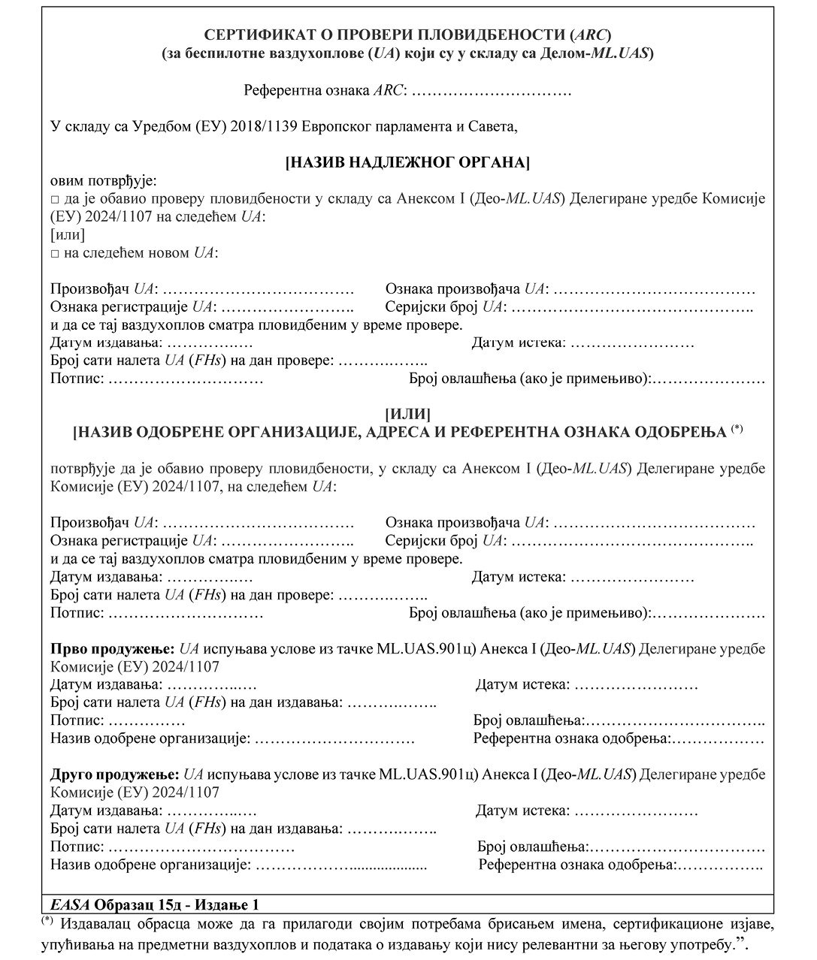
Члан 107.
У Прилогу 1, Додатак III мења се и гласи:
"Додатак III
Дозвола за лет - EASA Образац 20а
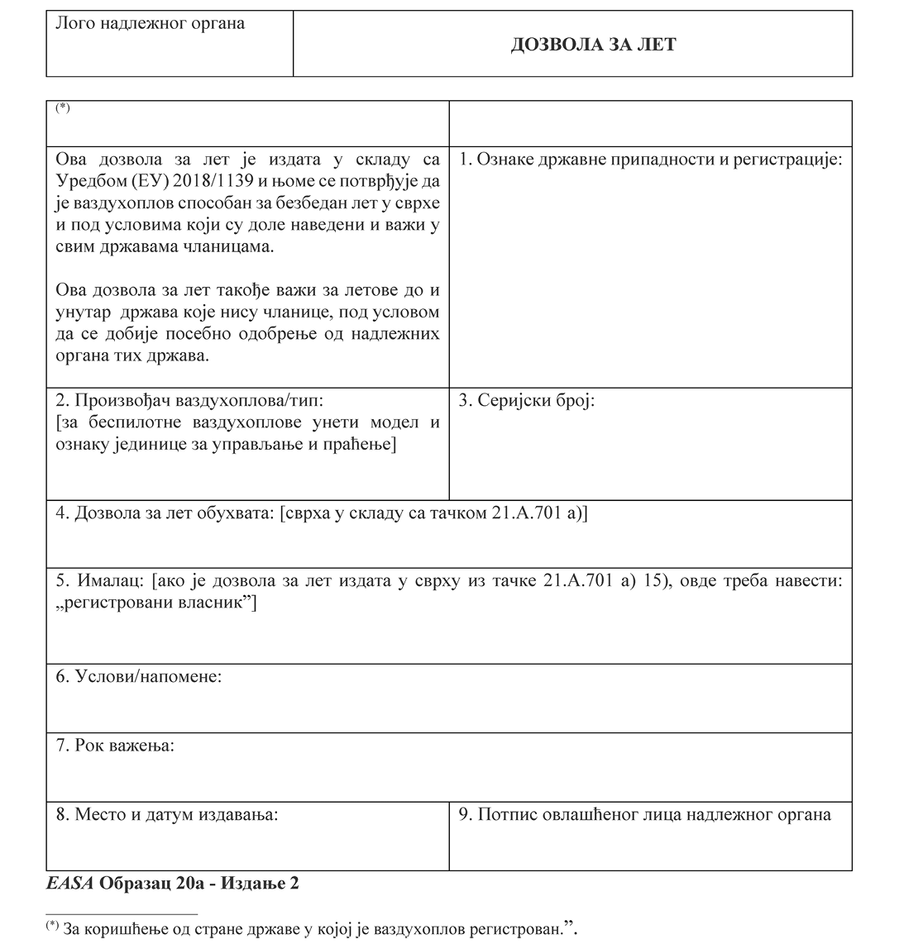
Члан 108.
У Прилогу 1, Додатак IV мења се и гласи:
"Додатак IV
Дозвола за лет (коју издају одобрене организације) - EASA Образац 20б
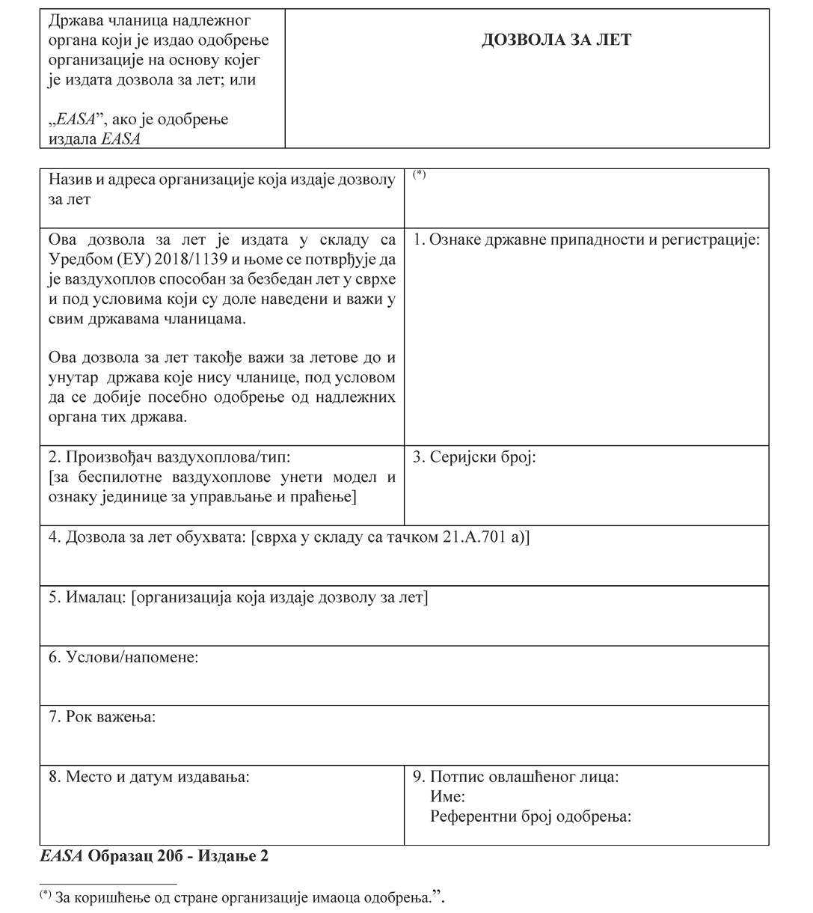
Члан 109.
У Прилогу 1, Додатак V мења се и гласи:
"Додатак V
Ограничени сертификат о пловидбености - EASA Образац 24
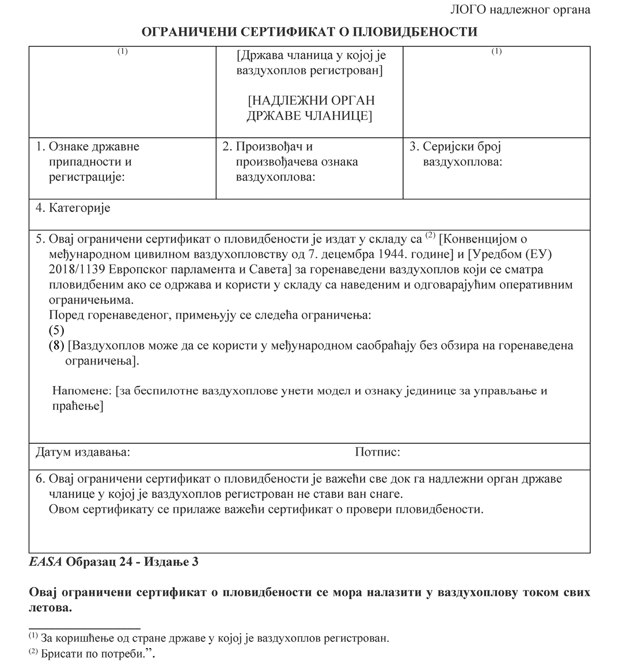
Члан 110.
У Прилогу 1, Додатак VI мења се и гласи:
"Додатак VI
Сертификат о пловидбености - EASA Образац 25
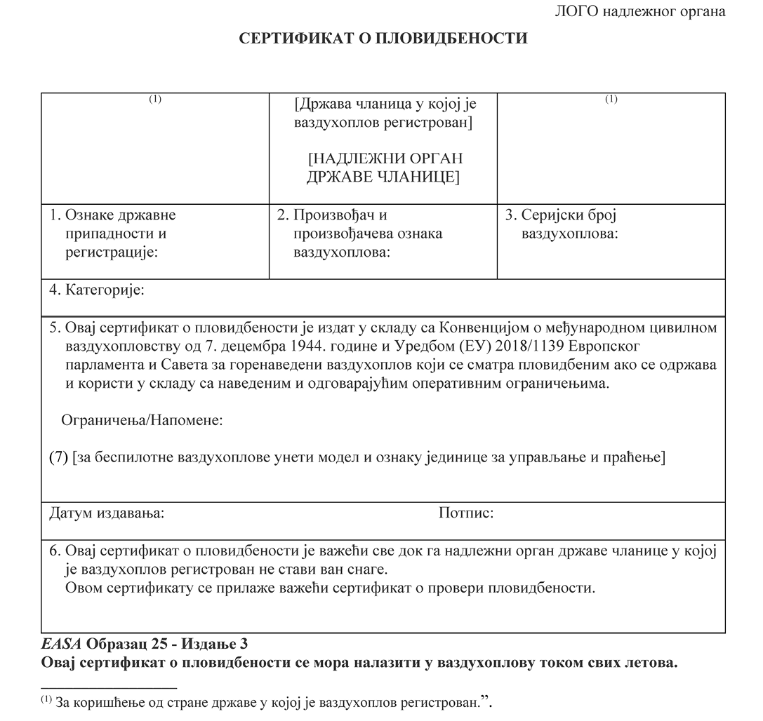
Члан 111.
У Прилогу 1, Додатак VIII мења се и гласи:
"Додатак VIII
Изјава о усклађености ваздухоплова/система беспилотног ваздухоплова - EASA Образац 52
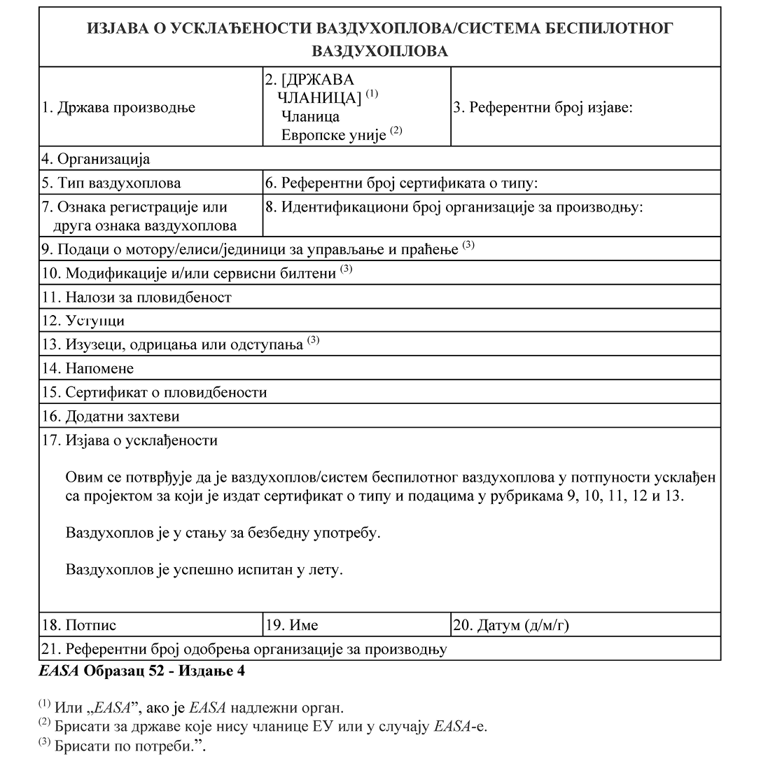
Члан 112.
У Прилогу 1, у Додатку VIII (Изјава о усклађености ваздухоплова/система беспилотног ваздухоплова - EASA Образац 52), назив упутства за коришћење мења се и гласи:
"Упутства за коришћење изјаве о усклађености ваздухоплова/система беспилотног ваздухоплова - EASA Образац 52".
Тачка 1. мења се и гласи:
"1. НАМЕНА И ОБЛАСТ ПРИМЕНЕ
1.1. Коришћење изјаве о усклађености ваздухоплова/система беспилотног ваздухоплова коју издаје организација за производњу која производи у складу са Делом 21, Секција А Одељак Ф, је описано у тачки 21.А.130 и повезаним прихватљивим начинима усаглашавања (АМС).
1.2. Намена изјаве о усклађености ваздухоплова/система беспилотног ваздухоплова (EASA Образац 52) издате у складу са Делом 21, Секција А Одељак Г, је да омогући имаоцу одговарајућег сертификата о одобрењу организације за производњу да искористи право да добије појединачни сертификат о пловидбености ваздухоплова и, ако се захтева, сертификат о буци од надлежног органа државе чланице у којој је ваздухоплов регистрован.".
Тачка 3.2. мења се и гласи:
"3.2. Изјава о усклађености се не може издати надлежном органу државе чланице у којој је ваздухоплов регистрован ако нису одобрени пројекат ваздухоплова/система беспилотног ваздухоплова, производи који су у њега уграђени и, за беспилотне ваздухоплове, CMU.".
Рубрика 9 мења се и гласи:
"Тип мотора и тип/типови елисе у целини, онако како су наведени у одговарајућем сертификату о типу и повезана листа података. Исто тако, мора се навести и идентификациони број организације за производњу и повезана локација. За системе беспилотног ваздухоплова, тип CMU-а у целини, онако како је наведено у одговарајућем сертификату о типу, повезана листа података и идентификациони број организације за производњу.".
Рубрика 11 мења се и гласи:
"Списак свих примењивих налога за пловидбеност (или еквивалената) и изјава о усаглашености, заједно са описом начина усаглашавања за дотични појединачни ваздухоплов или систем беспилотног ваздухоплова, укључујући производе и уграђене делове, уређаје и опрему и, за системе беспилотног ваздухоплова, јединице за управљање и праћење (CMUs)и компоненте CMU-a. Било који потоњи захтеви за усаглашеност и њихови рокови се морају навести.".
Рубрика 17 мења се и гласи:
"Важење изјаве о усклађености зависи од тога да ли су попуњење све рубрике у обрасцу. Ималац одобрења организације за производњу мора да чува копију извештаја о пробном лету, са свим забележеним кваровима и детаљима о њиховом отклањању. Извештај мора да буде потписан као задовољавајући од стране одговарајућег сертификационог особља и чланова летачке посаде, нпр. пробног пилота или инжењера на пробном лету. Изведени пробни летови су они који су дефинисани у оквиру елемента управљања квалитетом система производње, као што је утврђено тачком 21.А.139, а нарочито подтачком д) 2) (vi), како би се осигурало да је ваздухоплов у складу са одговарајућим пројектним подацима и да је у стању за безбедну употребу.
Ималац сертификата о одобрењу организације за производњу мора да чува списак предмета који су достављени (или стављени на располагање) ради испуњавања аспеката ове изјаве који се односе на безбедну употребу ваздухоплова.".
Члан 113.
У Прилогу 1, Додатак X, први образац (EASA Образац 55а - Издање 3) замењује се следећим обрасцем:
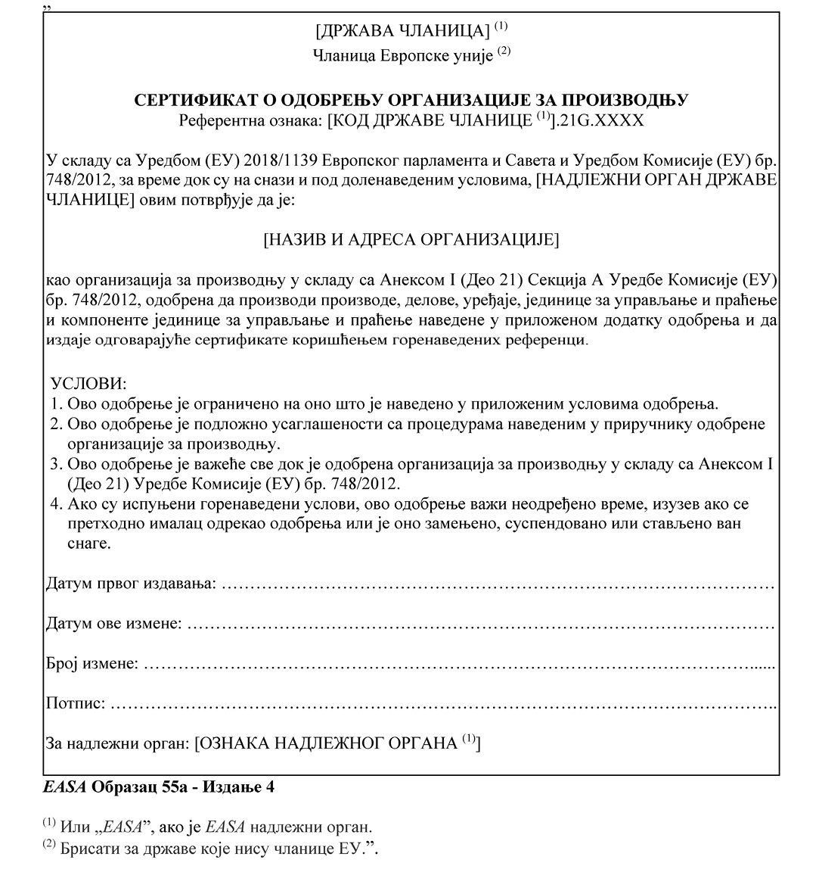
Члан 114.
У Прилогу 1, Додатак XI мења се и гласи:
"Додатак XI
Писмо о сагласности за производњу без одобрења организације за производњу - EASA Образац 65
Писмо о сагласности из Одељка Ф Анекса 21 (Део 21)
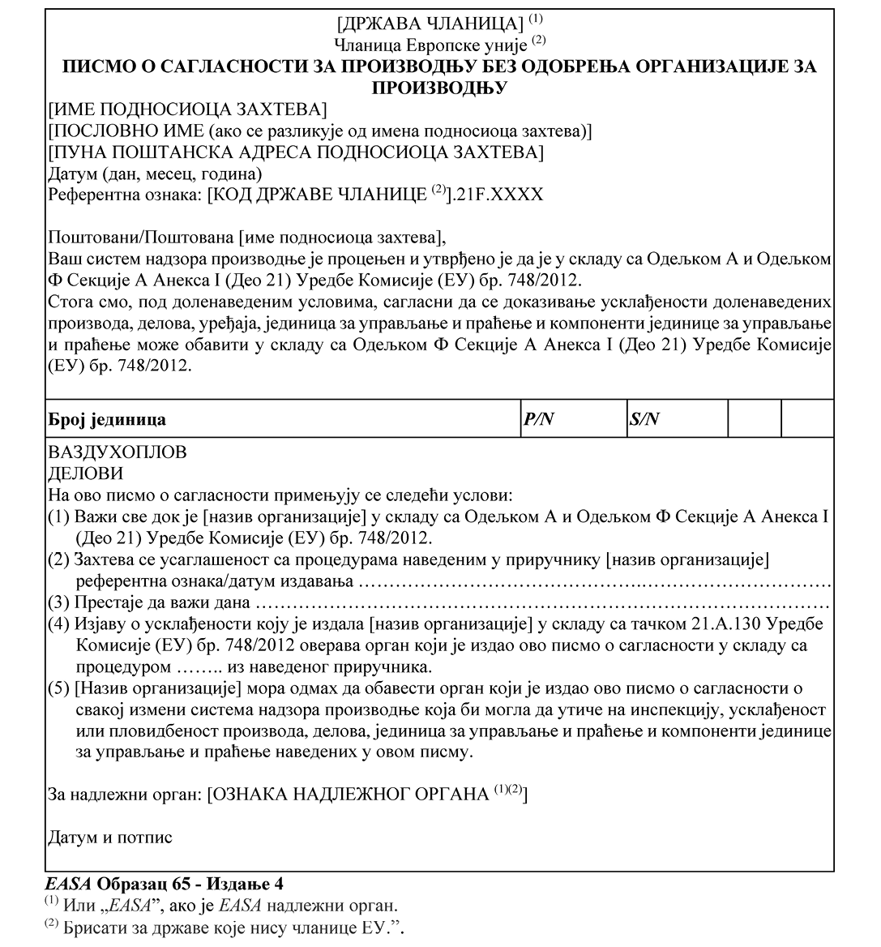
Члан 115.
У Прилогу 2, тачка 3. (Допунски услови за примену Додатака I - X Анекса I Уредбе Комисије (ЕУ) бр. 748/2012), после Обрасца 15ц) додаје се Образац 15д:
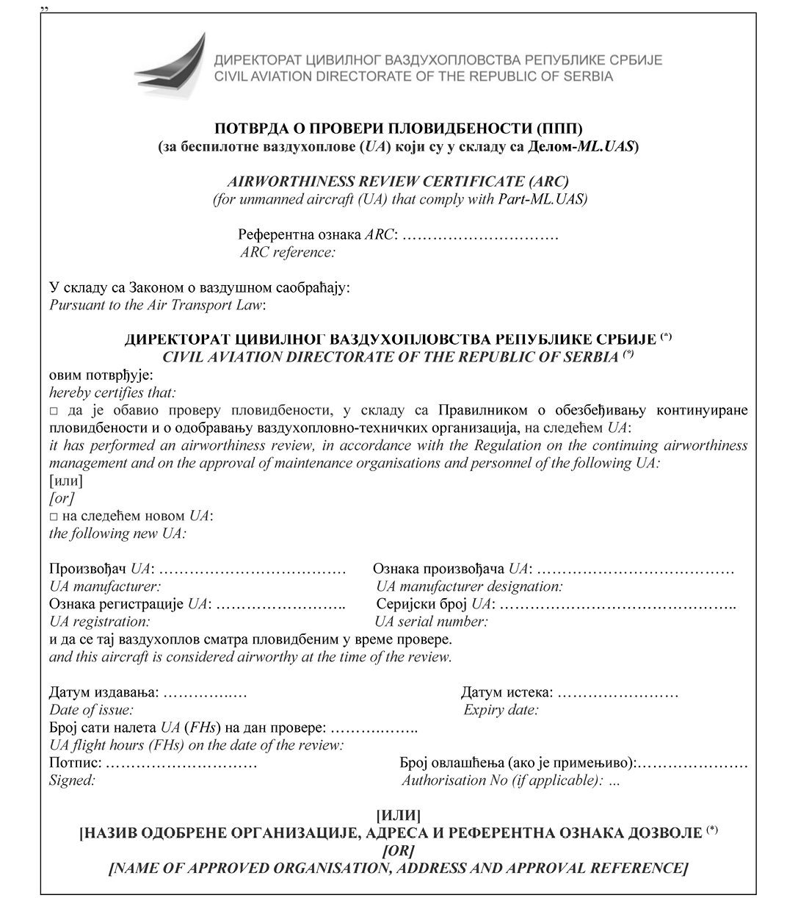
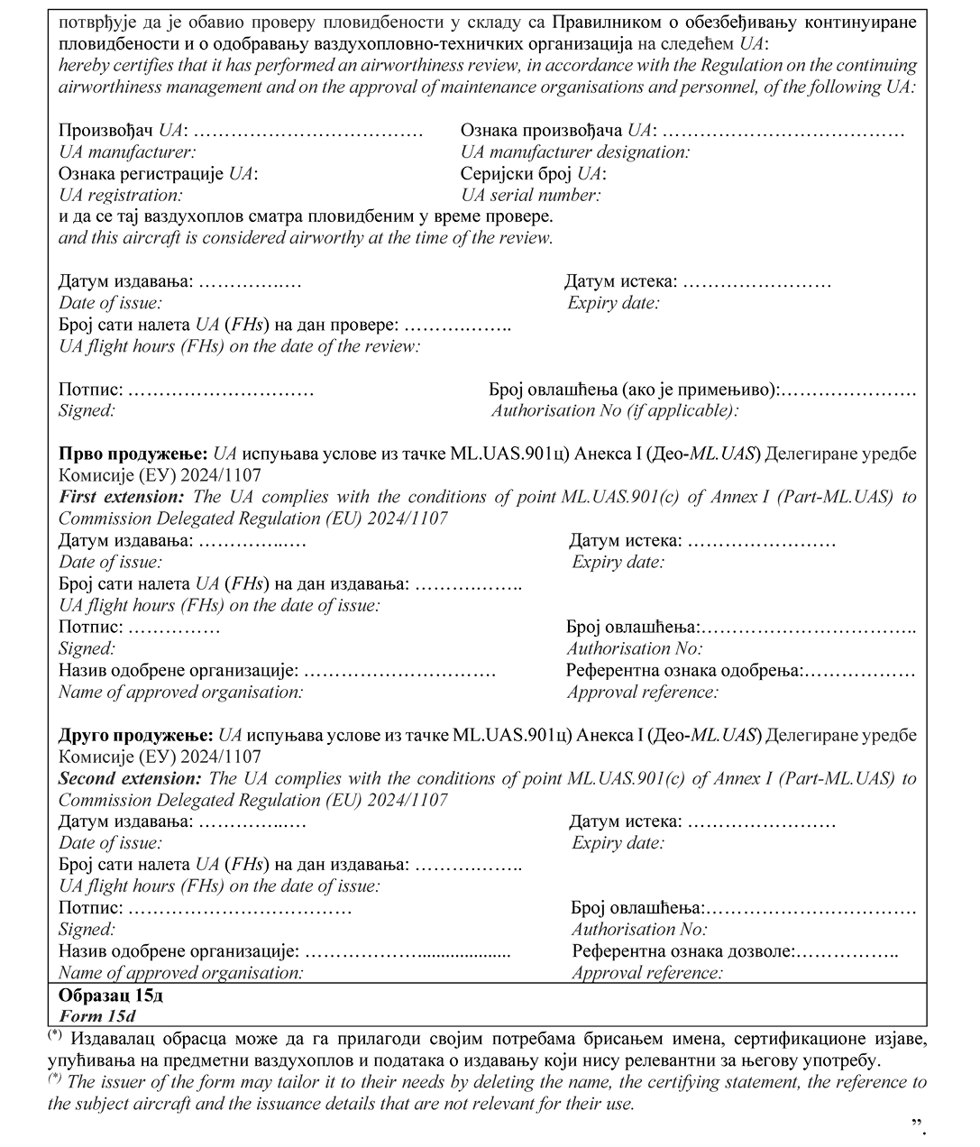
Образац 20а замењује се следећим обрасцем:
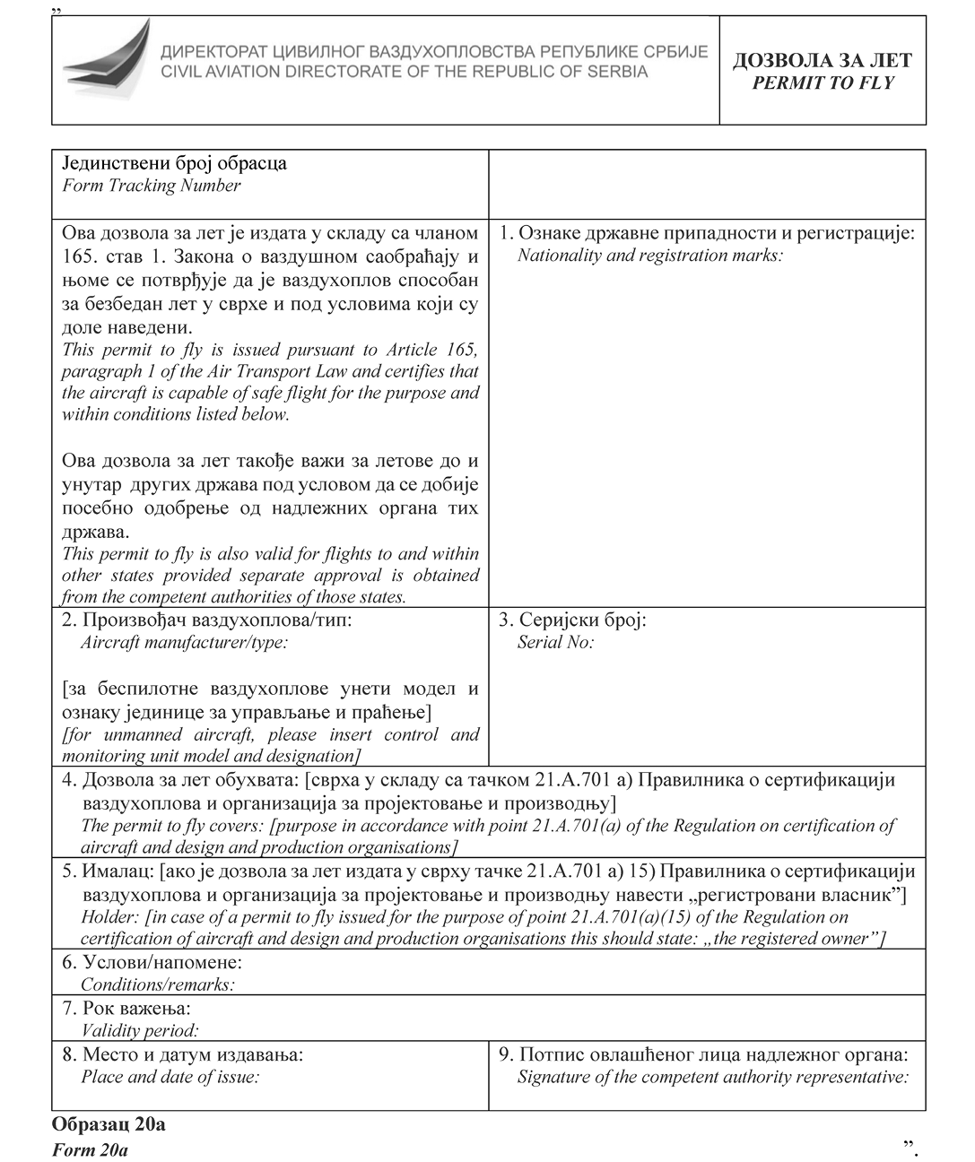
Образац 20б замењује се следећим обрасцем:
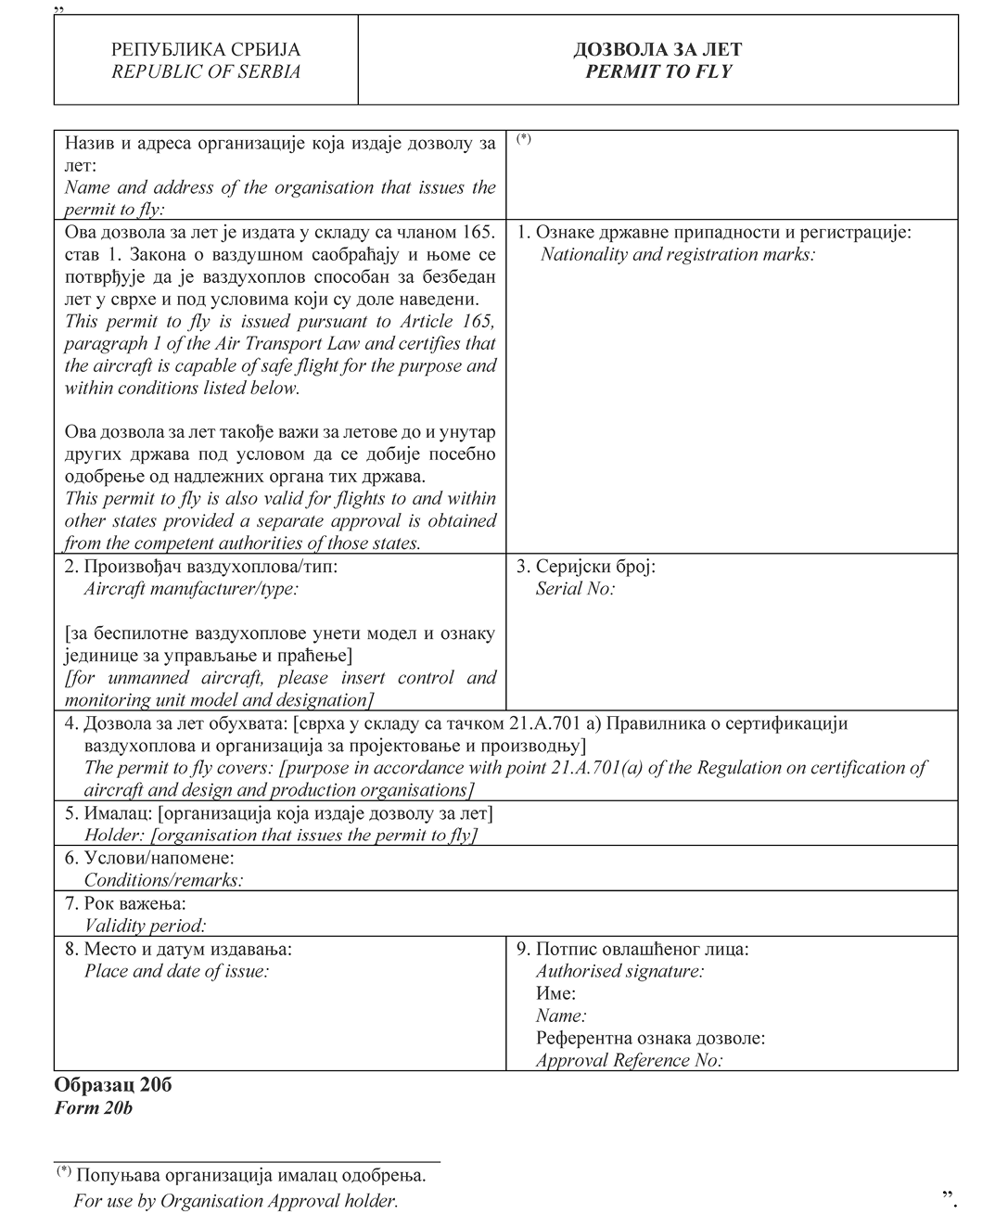
Образац 24 замењује се следећим обрасцем:
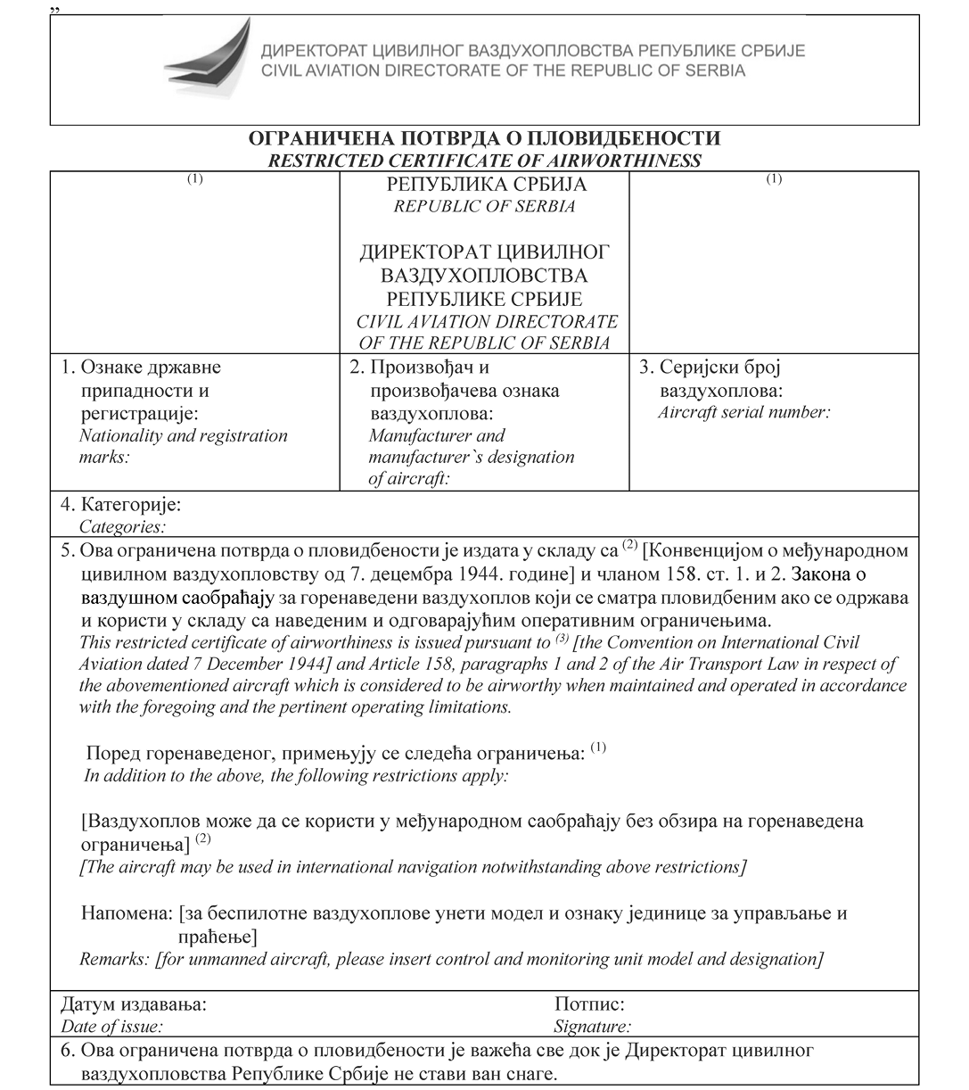
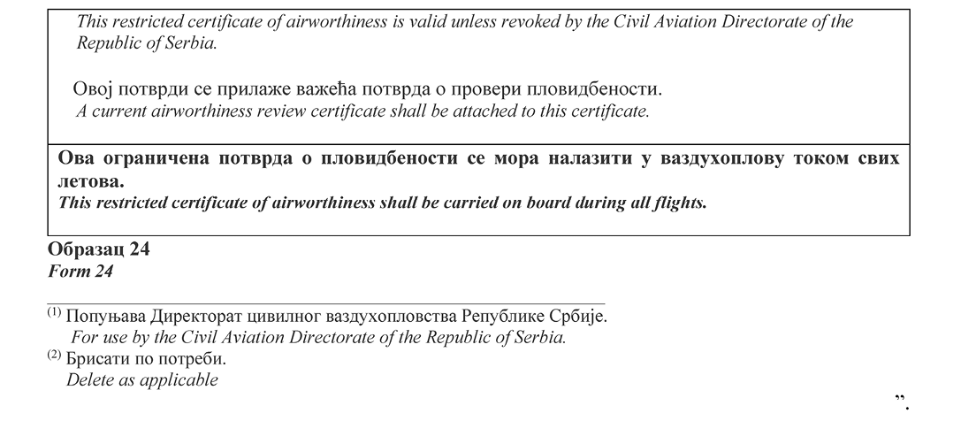
Образац 25 замењује се следећим обрасцем:
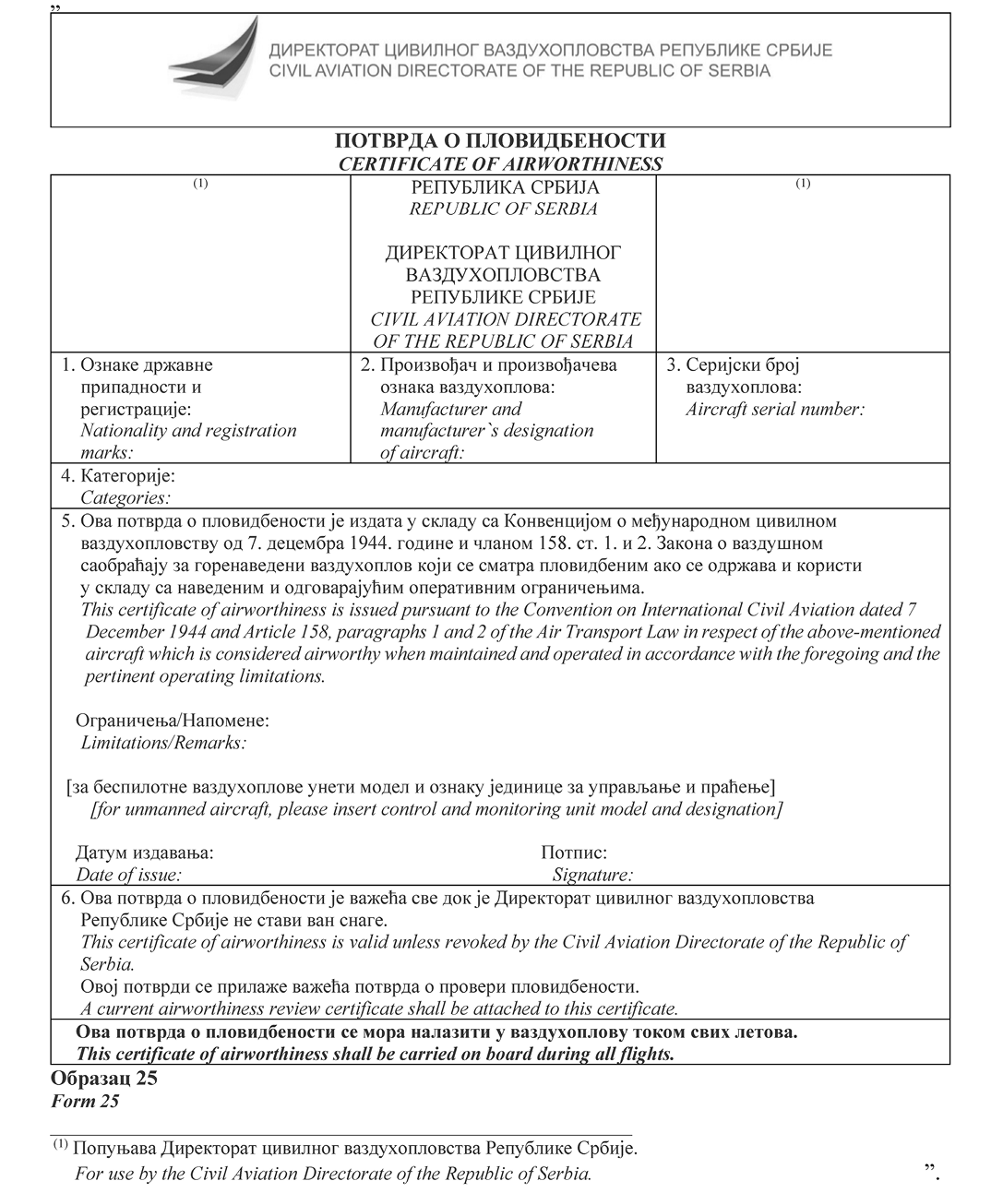
Образац 52 замењује се следећим обрасцем:
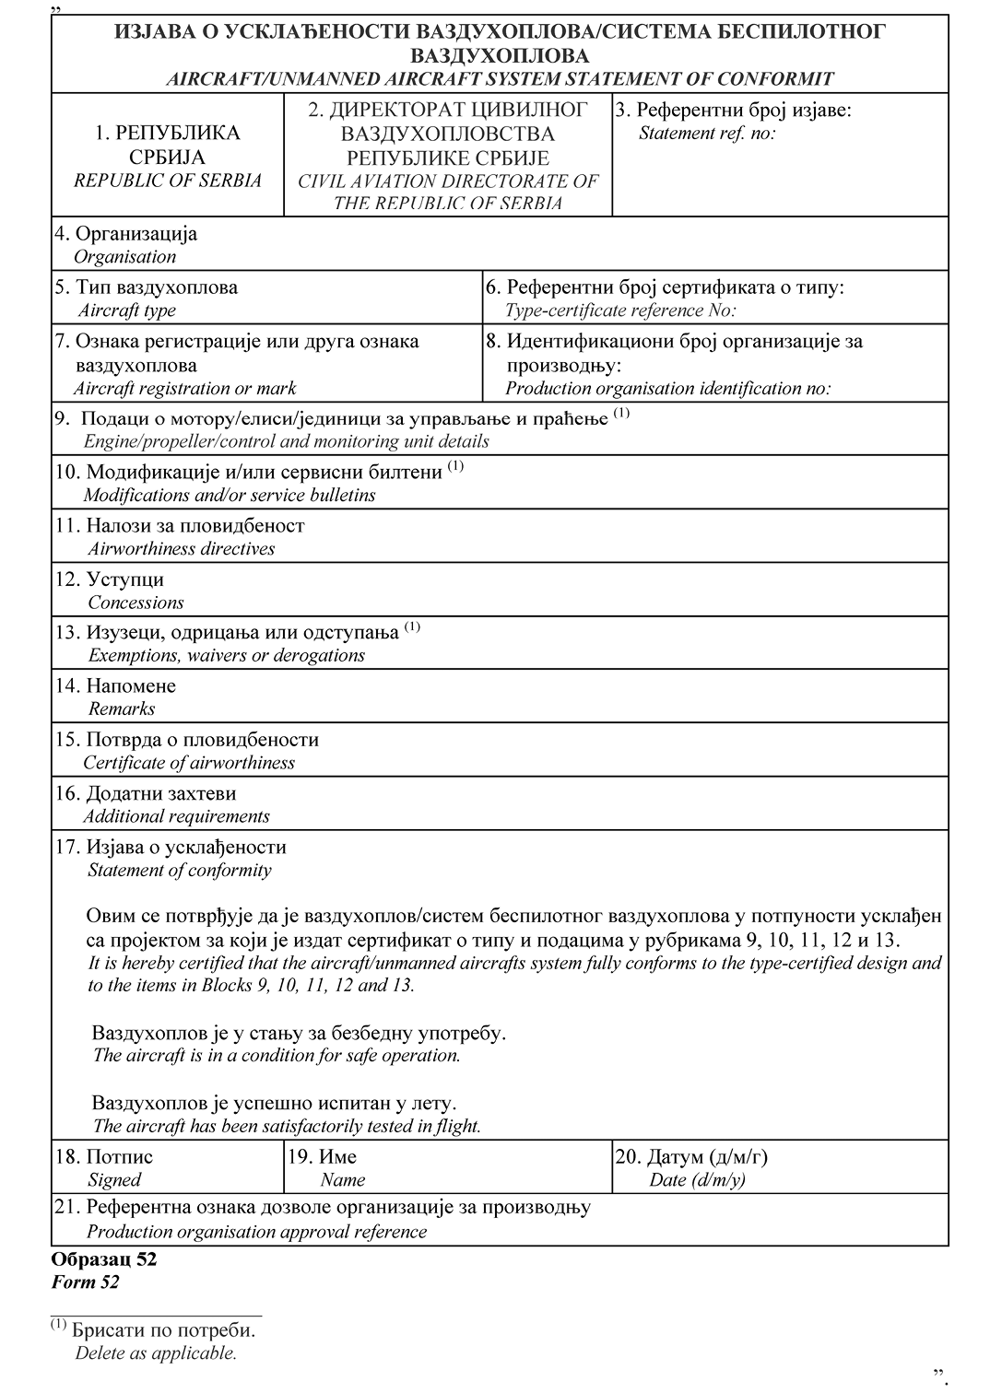
Образац 55а замењује се следећим обрасцем:
